

**Об утверждении регламентов государственных услуг, оказываемых в сфере образования, семьи и детей**

***Утративший силу***

Постановление акимата Карагандинской области от 3 мая 2018 года № 20/02. Зарегистрировано Департаментом юстиции Карагандинской области 17 мая 2018 года № 4755. Утратило силу постановлением акимата Карагандинской области от 26 марта 2020 года № 18/01

      Сноска. Утратило силу постановлением акимата Карагандинской области от 26.03.2020 № 18/01 (вводится в действие по истечении десяти календарных дней после дня его первого официального опубликования).

      В соответствии с законами Республики Казахстан от 23 января 2001 года "О местном государственном управлении и самоуправлении в Республике Казахстан", от 6 апреля 2016 года "О правовых актах", приказом Министра образования и науки Республики Казахстан от 25 декабря 2017 года № 650 "О внесении изменений и дополнения в приказ Министра образования и науки Республики Казахстан от 13 апреля 2015 года № 198 "Об утверждении стандартов государственных услуг, оказываемых в сфере семьи и детей" (зарегистрирован в Реестре государственной регистрации нормативных правовых актов за № 16271), акимат Карагандинской области ПОСТАНОВЛЯЕТ:

      1. Утвердить прилагаемые регламенты государственных услуг:

      1) регламент государственных услуг "Выдача справок по опеке и попечительству" согласно приложению 1 к настоящему постановлению;

      2) регламент государственных услуг "Установление опеки или попечительства над ребенком-сиротой (детьми-сиротами) и ребенком (детьми), оставшимся без попечения родителей" согласно приложению 2 к настоящему постановлению;

      3) регламент государственных услуг "Выдача справок для распоряжения имуществом несовершеннолетних" согласно приложению 3 к настоящему постановлению;

      4) исключен постановлением акимата Карагандинской области от 21.05.2019 № 30/01 (вводится в действие по истечении десяти календарных дней после дня его первого официального опубликования);

      5) регламент государственных услуг "Предоставление бесплатного подвоза к общеобразовательным организациям и обратно домой детям, проживающим в отдаленных сельских пунктах" согласно приложению 5 к настоящему постановлению;

      6) регламент государственных услуг "Предоставление бесплатного и льготного питания отдельным категориям обучающихся и воспитанников в общеобразовательных школах" согласно приложению 6 к настоящему постановлению;

      7) регламент государственных услуг "Назначение выплаты пособия опекунам или попечителям на содержание ребенка-сироты (детей-сирот) и ребенка (детей), оставшегося без попечения родителей" согласно приложению 7 к настоящему постановлению;

      8) регламент государственных услуг "Передача ребенка (детей) на патронатное воспитание и назначение выплаты денежных средств на содержание ребенка (детей), переданного патронатным воспитателям" согласно приложению 8 к настоящему постановлению;

      9) исключен постановлением акимата Карагандинской области от 21.05.2019 № 30/01 (вводится в действие по истечении десяти календарных дней после дня его первого официального опубликования);

      10) регламент государственных услуг "Постановка на учет лиц, желающих усыновить детей" согласно приложению 10 к настоящему постановлению;

      11) регламент государственных услуг "Назначение единовременной денежной выплаты в связи с усыновлением ребенка-сироты и (или) ребенка, оставшегося без попечения родителей" согласно приложению 11 к настоящему постановлению;

      12) регламент государственных услуг "Прием документов и выдача направлений на представление отдыха в загородных и пришкольных лагерях отдельным категориям обучающихся и воспитанников государственных учреждений образования" согласно приложению 12 к настоящему постановлению;

      13) регламент государственных услуг "Выдача разрешения на свидания с ребенком родителям, лишенным родительских прав, не оказывающие на ребенка негативного влияния" согласно приложению 13 к настоящему постановлению;

      13-1) регламент государственных услуг "Выдача решения органа опеки и попечительства об учете мнения ребенка, достигшего десятилетнего возраста" согласно приложению 13-1 к настоящему постановлению;

      14) регламент государственных услуг "Передача ребенка (детей) на воспитание в приемную семью и назначение выплаты денежных средств на их содержание" согласно приложению 14 к настоящему постановлению.

      Сноска. Пункт 1 с изменениями, внесенными постановлениями акимата Карагандинской области от 21.05.2019 № 30/01 (вводится в действие по истечении десяти календарных дней после дня его первого официального опубликования); от 25.11.2019 № 67/03 (вводится в действие по истечении десяти календарных дней после дня его первого официального опубликования).

      2. Признать утратившими силу некоторые постановления акимата Карагандинской области согласно приложению 15 к настоящему постановлению.

      3. Контроль за исполнением настоящего постановления возложить на курирующего заместителя акима области.

      4. Настоящее постановление вводится в действие по истечении десяти календарных дней после дня его первого официального опубликования.

|  |  |
| --- | --- |
| *Аким Карагандинской области* | *Е. Кошанов* |

|  |  |
| --- | --- |
|  | Приложение 1 к постановлению акимата Карагандинской области от "3" мая 2018 года № 20/02 |

**Регламент государственной услуги "Выдача справок по опеке и попечительству"**

      Сноска. Приложение 1 – в редакции постановления акимата Карагандинской области от 21.05.2019 № 30/01 (вводится в действие по истечении десяти календарных дней после дня его первого официального опубликования).

**Глава 1. Общие положения**

      1. Государственная услуга "Выдача справок по опеке и попечительству" (далее – государственная услуга) оказывается местными исполнительными органами районов и городов областного значения Карагандинской области (далее–услугодатель).

      Прием заявления и выдача результата оказания государственной услуги осуществляется через веб–портал "электронного правительства" www.egov.kz (далее – портал).

      2. Форма оказания государственной услуги – электронная (полностью автоматизированная).

      3. Результат оказания государственной услуги – справка об опеке и попечительству по форме согласно приложению к стандарту государственной услуги "Выдача справок по опеке и попечительству", утвержденного приказом Министра образования и науки Республики Казахстан от 13 апреля 2015 года № 198 "Об утверждении стандартов государственных услуг, оказываемых в сфере семьи и детей" (зарегистрирован в Реестре государственной регистрации нормативных правовых актов за № 11184) (далее – Стандарт) либо мотивированный ответ об отказе в оказании государственной услуги в случаях и по основаниям, предусмотренными в пункте 10 Стандарта.

      Форма предоставления результата оказания государственной услуги – электронная.

**Глава 2. Описание порядка действий структурных подразделений (работников) услугодателя в процессе оказания государственной услуги**

      4. Основанием для начала процедуры (действия) по оказанию государственной услуги является наличие заявления физических лиц (далее – услугополучатель) в форме электронного документа с предоставлением необходимых документов, указанных в пункте 9 Стандарта.

      5. Содержание каждой процедуры (действия), входящей в состав процесса оказания государственной услуги, длительность выполнения:

      1) сотрудник канцелярии услугодателя осуществляет прием и регистрацию документов и передает на рассмотрение руководителю услугодателя – 5 (пять) минут;

      результат – направление документов на резолюцию руководству услугодателя;

      2) руководство услугодателя рассматривает документы и назначает ответственного специалиста – 5 (пять) минут;

      результат – определение ответственного специалиста для исполнения;

      3) ответственный специалист рассматривает документы на соответствие предъявляемым требованиям предусмотренным пунктом 9 Стандарта и готовит результат оказания государственной услуги– 5 (пять) минут;

      результат – направление результата государственной услуги на подпись руководителю услугодателя;

      4) руководитель услугодателя рассматривает результат и подписывает – в течение 5 (пяти) минут;

      результат – направление результата государственной услуги на регистрацию в канцелярию услугодателя;

      5) канцелярия услугодателя направляет результат государственной услуги через портал услугополучателю в "личный кабинет" в электронной форме, подписанной ЭЦП уполномоченного лица услугодателя – 5 (пять) минут;

      результат – направление результата оказания государственной услуги.

**Глава 3. Описание порядка взаимодействия структурных подразделений (работников) услугодателя в процессе оказания государственной услуги**

      6. Перечень структурных подразделений (работников) услугодателя, которые участвуют в процессе оказания государственной услуги:

      1) сотрудник канцелярии услугодателя;

      2) руководство услугодателя;

      3) ответственный специалист услугодателя.

      7. Описание последовательности процедур (действий) между структурными подразделениями (работниками):

      1) сотрудник канцелярии услугодателя осуществляет прием и регистрацию документов и передает на рассмотрение руководителю услугодателя – 5 (пять) минут;

      2) руководство услугодателя рассматривает документы и назначает ответственного исполнителя –5 (пять) минут;

      3) ответственный специалист рассматривает документы на соответствие предъявляемым требованиям предусмотренным пунктом 9 Стандарта и готовит результат оказания государственной услуги–5 (пять) минут;

      4) руководитель услугодателя рассматривает результат государственной услуги и подписывает – в течение 5 (пяти) минут;

      5) канцелярия услугодателя направляет через портал услугополучателю в "личный кабинет" в электронной форме, подписанной ЭЦП уполномоченного лица услугодателя результат государственной услуги – 5 (пять) минут.

**Глава 4. Описание порядка взаимодействия с Государственной корпорацией "Правительство для граждан" и (или) иными услугодателями, а также порядка использования информационных систем в процессе оказания государственной услуги**

      8. Описание порядка обращения при оказании государственной услуги через портал и последовательности процедур (действий) услугодателя и услугополучателя:

      1) услугополучатель осуществляет регистрацию на портале с помощью индивидуального идентификационного номера (далее – ИИН), а также пароля;

      2) процесс 1 – ввод услугополучателем ИИН и пароля (процесс авторизации) на портале для получения услуги;

      3) условие 1 – проверка на портале подлинности данных о зарегистрированном услугополучателе через ИИН и пароль;

      4) процесс 2 – формирование порталом сообщения об отказе в авторизации в связи с имеющимися нарушениями в данных услугополучателя;

      5) процесс 3 – выбор услугополучателем услуги, указанной в настоящем регламенте, вывод на экран формы запроса для оказания услуги и заполнение услугополучателем формы (ввод данных) с учетом ее структуры и форматных требований, прикрепление к форме запроса необходимых копий документов в электронном виде, а также выбор услугополучателем регистрационного свидетельства ЭЦП для удостоверения (подписания) запроса;

      6) условие 2 – проверка на портале срока действия регистрационного свидетельства, удостоверенного ЭЦП и отсутствия в списке отозванных (аннулированных) регистрационных свидетельств, а также соответствия идентификационных данных (между ИИН, указанным в запросе, и ИИН, указанным в регистрационном свидетельстве ЭЦП);

      7) процесс 4 – формирование сообщения об отказе в запрашиваемой услуге в связи с не подтверждением подлинности ЭЦП услугополучателя;

      8) процесс 5 – направление электронного документа (запроса услугополучателя), удостоверенного (подписанного) ЭЦП услугополучателя через ШЭП в АРМ РШЭП для обработки запроса услугодателем;

      9) условие 3 – проверка услугодателем соответствия приложенных услугополучателем документов и основаниям для оказания услуги;

      10) процесс 6 – формирование сообщения об отказе в запрашиваемой услуге в связи с имеющимися нарушениями в документах услугополучателя;

      11) процесс 7 – получение услугополучателем результата услуги (уведомление в форме электронного документа), сформированного АРМ РШЭП.

      Функциональные взаимодействия информационных систем, задействованных при оказании государственной услуги через портал, приведены в диаграмме согласно приложению 1 к настоящему регламенту.

      9. Подробное описание последовательности процедур (действий) взаимодействий структурных подразделений (работников) услугодателя в процессе оказания государственной услуги, а также описание порядка взаимодействия с иными услугодателями и (или) Государственной корпорацией, и порядка использования информационных систем в процессе оказания государственной услуги отражается в справочнике бизнес–процессов согласно приложению 2 к настоящему регламенту.

|  |  |
| --- | --- |
|  | Приложение 1 к регламенту государственной услуги "Выдача справок по опеке и попечительству" |

**Диаграмма функционального взаимодействия информационных систем, задействованных в оказании государственной услуги через портал**

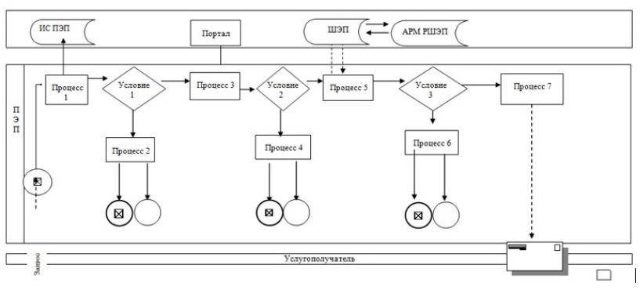

**Условные обозначения:**

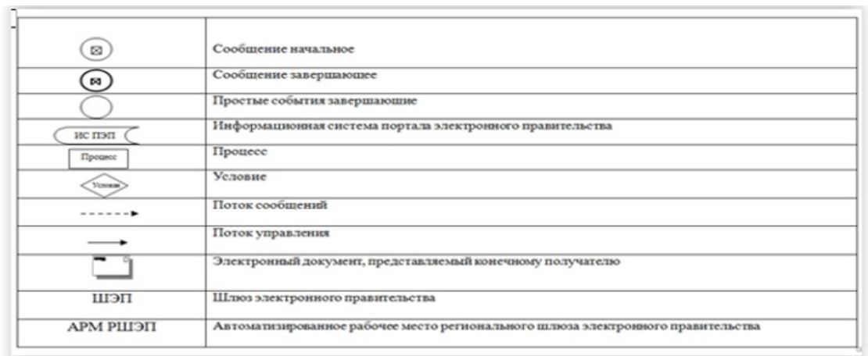

|  |  |
| --- | --- |
|  | Приложение 2 к регламенту государственной услуги "Выдача справок по опеке и попечительству" |

**Справочник бизнес–процессов оказания государственной услуги "Выдача справок по опеке и попечительству"**

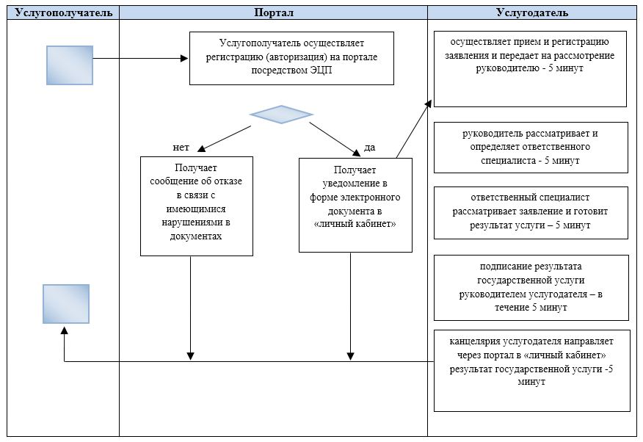

**Условные обозначения:**

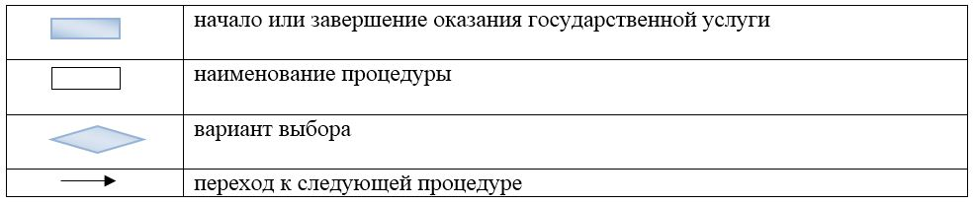

|  |  |
| --- | --- |
|  | Приложение 2 к постановлению акимата Карагандинской области от "3" мая 2018 года № 20/02 |

**Регламент государственной услуги "Установление опеки или попечительства над ребенком-сиротой (детьми-сиротами) и ребенком (детьми), оставшимся без попечения родителей"**

      Сноска. Приложение 2 – в редакции постановления акимата Карагандинской области от 27.08.2019 № 51/03 (вводится в действие по истечении десяти календарных дней после дня его первого официального опубликования).

**Глава 1. Общие положения**

      1. Государственная услуга "Установление опеки или попечительства над ребенком–сиротой (детьми–сиротами) и ребенком (детьми), оставшимся без попечения родителей" (далее – государственная услуга) оказывается местными исполнительными органами районов и городов областного значения Карагандинской области (далее – услугодатель).

      Прием заявления и выдача результата оказания государственной услуги осуществляются через:

      1) некоммерческое акционерное общество "Государственная корпорация "Правительство для граждан" (далее – Государственная корпорация);

      2) веб-портал "электронного правительства" www.egov.kz (далее – портал).

      2. Форма оказания государственной услуги – электронная (частично автоматизированная) и (или) бумажная.

      3. Результат оказания государственной услуги – постановление акимата района и города областного значения об установлении опеки или попечительства по форме согласно приложению 1 к стандарту государственной услуги "Установление опеки или попечительства над ребенком–сиротой (детьми–сиротами) и ребенком (детьми), оставшимся без попечения родителей", утвержденного приказом Министра образования и науки Республики Казахстан от 13 апреля 2015 года № 198 "Об утверждении стандартов государственных услуг, оказываемых в сфере семьи и детей" (зарегистрирован в Реестре государственной регистрации нормативных правовых актов за № 11184) (далее – Стандарт) либо мотивированный ответ об отказе в оказании государственной услуги по основаниям, предусмотренными пунктом 10 Стандарта.

      Форма предоставления результата государственной услуги – электронная и (или) бумажная.

**Глава 2. Описание порядка действий структурных подразделений (работников) услугодателя в процессе оказания государственной услуги**

      4. Основанием для начала процедуры (действия) по оказанию государственной услуги является заявление физических лиц (далее услугополучатель) с предоставлением необходимых документов, указанных в пункте 9 Стандарта.

      5. Содержание каждой процедуры (действия), входящей в состав процесса оказания государственной услуги, длительность выполнения:

      1) сотрудник канцелярии услугодателя осуществляет прием документов, направленных Государственной корпорацией либо через портал и осуществляет их регистрацию – в течение 15 (пятнадцати) минут;

      результат – направление документов на резолюцию руководству услугодателя;

      2) руководство услугодателя рассматривает документы и определяет ответственного специалиста услугодателя – в течение1 (одного) рабочего дня;

      результат – определение ответственного специалиста для исполнения;

      3) ответственный специалист услугодателя рассматривает поступившие документы, готовит результат государственной услуги – в течение 10 (десяти) рабочих дней;

      результат – направление результата государственной услуги на подпись руководителю услугодателя;

      4) руководство услугодателя подписывает и направляет результат государственной услуги в канцелярию услугодателя – в течение 5 (пяти) рабочих дней;

      результат – направление результата государственной услуги;

      5) канцелярия услугодателя выдает сотруднику Государственной корпорации, либо направляет через портал услугополучателю в "личный кабинет" в электронной форме, подписанной ЭЦП уполномоченного лица услугодателя результат государственной услуги в течение 15 (пятнадцати) минут;

      результат – отметка сотрудника Государственной корпорации о получении результата государственной услуги.

**Глава 3. Описание порядка взаимодействия структурных подразделений (работников) услугодателя в процессе оказания государственной услуги**

      6. Перечень структурных подразделений (работников) услугодателя, которые участвуют в процессе оказания государственной услуги:

      1) сотрудник канцелярии услугодателя;

      2) руководство услугодателя;

      3) ответственный специалист услугодателя;

      4) местный исполнительный орган.

      7. Описание процедур (действий), необходимых для оказания государственной услуги:

      1) сотрудник канцелярии услугодателя осуществляет прием документов, направленные Государственной корпорации либо через портал и осуществляет их регистрацию – в течение 15 (пятнадцати) минут;

      2) руководство услугодателя рассматривает документы и определяет ответственного исполнителя услугодателя в течение – 1 (одного) рабочего дня;

      3) ответственный специалист услугодателя рассматривает поступившие документы, готовит результат государственной услуги – в течение10 (десяти) рабочих дней;

      4) руководство услугодателя подписывает и направляет результат государственной услуги в канцелярию услугодателя – в течение 5 (пяти) рабочих дней;

      5) канцелярия услугодателя выдает сотруднику Государственной корпорации, либо направляет через портал услугополучателю в "личный кабинет" в электронной форме, подписанной ЭЦП уполномоченного лица услугодателя результат государственной услуги в течение 15 (пятнадцати) минут.

**Глава 4. Описание порядка взаимодействия с Государственной корпорацией "Правительство для граждан" и (или) иными услугодателями, а также порядка использования информационных систем в процессе оказания государственной услуги**

      8. Описание порядка обращения в Государственную корпорацию с указанием каждой процедуры (действия):

      1) услугополучатель государственной услуги подает необходимые документы и заявление оператору Государственной корпорации, которая осуществляется в операционном зале путем электронной очереди;

      2) процесс 1 – ввод оператором Государственной корпорации в автоматизированное рабочее место интегрированной информационной системы Государственной корпорации логина и пароля (процесс авторизации) для оказания услуги;

      3) процесс 2 – выбор оператором Государственной корпорации услуги, вывод на экран формы запроса для оказания услуги и ввод оператором Государственной корпорации данных услугополучателя, а также данных по доверенности представителя услугополучателя (при нотариально удостоверенной доверенности);

      4) процесс 3 – направление запроса через шлюз электронного правительства (далее – ШЭП) в государственную базу данных физических лиц (далее – ГБД ФЛ) о данных услугополучателя, а также в единой нотариальной информационной системе (далее – ЕНИС) – о данных доверенности представителя услугополучателя;

      5) условие 1 – проверка наличия данных услугополучателя в ГБД ФЛ и данных доверенности в ЕНИС;

      6) процесс 4 – формирование сообщения о невозможности получения данных в связи с отсутствием данных услугополучателя в ГБД ФЛ и данных доверенности в ЕНИС;

      7) процесс 5 – направление электронного документа (запроса услугополучателя), удостоверенного (подписанного) ЭЦП оператора Государственной корпорации через ШЭП в автоматизированном рабочем месте регионального шлюза электронного правительства (далее – АРМ РШЭП);

      8) процесс 6 – регистрация электронного документа в АРМ РШЭП;

      9) условие 2 – проверка (обработка) услугодателем соответствия приложенных услугополучателем документов, указанных в Стандарте и основаниям для оказания услуги;

      10) процесс 7 – формирование сообщения об отказе в запрашиваемой услуге в связи с имеющимися нарушениями в документах услугополучателя;

      11) процесс 8 – получение услугополучателем через оператора Государственной корпорации результата услуги (решение), сформированного АРМ РШЭП.

      9. Описание порядка обращения через портал с указанием каждой процедуры (действия):

      1) услугополучатель осуществляет регистрацию на портале с помощью индивидуального идентификационного номера (далее – ИИН), а также пароля;

      2) процесс 1 – ввод услугополучателем ИИН и пароля (процесс авторизации) на портале для получения услуги;

      3) условие 1 – проверка на портале подлинности данных о зарегистрированном услугополучателе через ИИН и пароль;

      4) процесс 2 – формирование порталом сообщения об отказе в авторизации в связи с имеющимися нарушениями в данных услугополучателя;

      5) процесс 3 – выбор услугополучателем услуги, указанной в настоящем регламенте, вывод на экран формы запроса для оказания услуги и заполнение услугополучателем формы (ввод данных) с учетом ее структуры и форматных требований, прикрепление к форме запроса необходимых копий документов в электронном виде, а также выбор услугополучателем регистрационного свидетельства ЭЦП для удостоверения (подписания) запроса;

      6) условие 2 – проверка на портале срока действия регистрационного свидетельства ЭЦП и отсутствия в списке отозванных (аннулированных) регистрационных свидетельств, а также соответствия идентификационных данных (между ИИН, указанным в запросе и ИИН, указанным в регистрационном свидетельстве ЭЦП);

      7) процесс 4 – формирование сообщения об отказе в запрашиваемой услуге в связи с неподтверждением подлинности ЭЦП услугополучателя;

      8) процесс 5 – направление электронного документа (запроса услугополучателя), удостоверенного (подписанного) ЭЦП услугополучателя через ШЭП в АРМ РШЭП для обработки запроса услугодателем;

      9) условие 3 – проверка услугодателем соответствия приложенных услугополучателем документов и основаниям для оказания услуги;

      10) процесс 6 – формирование сообщения об отказе в запрашиваемой услуге в связи с имеющимися нарушениями в документах услугополучателя;

      11) процесс 7 – получение услугополучателем результата услуги (уведомление в форме электронного документа), сформированного АРМ РШЭП.

      Функциональные взаимодействия информационных систем, задействованных при оказании государственной услуги через портал, приведены в диаграмме согласно приложению 1 к настоящему регламенту.

      10. Подробное описание последовательности процедур (действий) взаимодействий структурных подразделений (работников) услугодателя в процессе оказания государственной услуги, а также описание порядка взаимодействия с иными услугодателями и (или) Государственной корпорацией и порядка использования информационных систем в процессе оказания государственной услуги отражается в справочнике бизнес–процессов согласно приложению 2 к настоящему регламенту.

|  |  |
| --- | --- |
|  | Приложение 1 |
|  | к регламенту государственной |
|  | услуги "Установление опеки |
|  | или попечительства над |
|  | ребенком–сиротой (детьми – сиротами) |
|  | и ребенком (детьми), оставшимся без |
|  | попечения родителей" |

**Диаграмма функционального взаимодействия информационных систем, задействованных в оказании государственной услуги через портал**

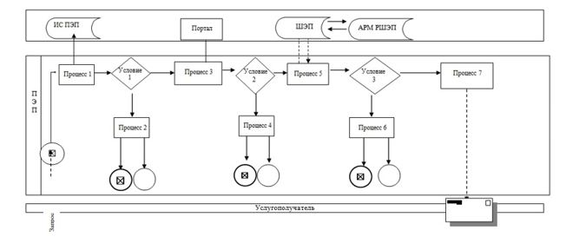

      Условные обозначения:

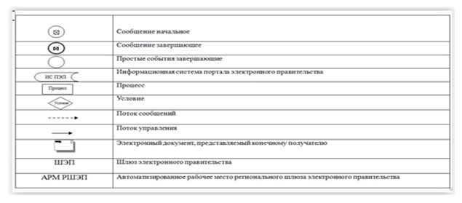

|  |  |
| --- | --- |
|  | Приложение 2 |
|  | к регламенту государственной услуги |
|  | "Установление опеки или попечительства |
|  | над ребенком–сиротой (детьми – сиротами) |
|  | и ребенком (детьми), оставшимся |
|  | без попечения родителей" |

**Справочник бизнес–процессов оказания государственной услуги "Установление опеки или попечительства над ребенком–сиротой (детьми–сиротами) и ребенком (детьми), оставшимся без попечения родителей"**

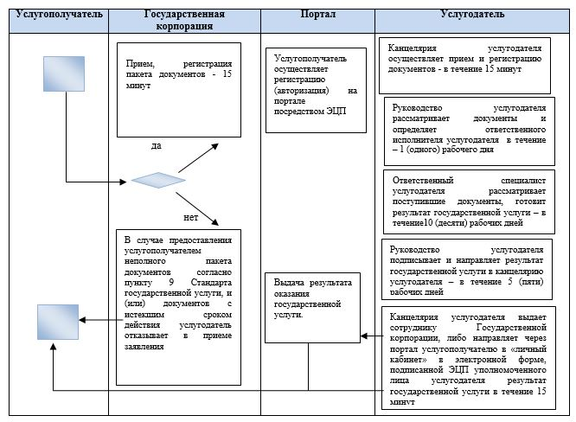

      Условные обозначения:

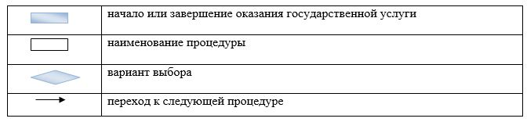

|  |  |
| --- | --- |
|  | Приложение 3 к постановлению акимата Карагандинской области от "3" мая 2018 года № 20/02 |

**Регламент государственной услуги "Выдача справок для распоряжения имуществом несовершеннолетних"**

      Сноска. Заголовок – в редакции постановления акимата Карагандинской области от 25.11.2019 № 67/03 (вводится в действие по истечении десяти календарных дней после дня его первого официального опубликования).  
      Сноска. Приложение 3 – в редакции постановления акимата Карагандинской области от 21.05.2019 № 30/01 (вводится в действие по истечении десяти календарных дней после дня его первого официального опубликования).

**Глава 1. Общие положения**

      1. Государственная услуга "Выдача справок для распоряжения имуществом несовершеннолетних" (далее – государственная услуга) оказывается местными исполнительными органами районов и городов областного значения Карагандинской области (далее – услугодатель).

      Прием заявлений и выдача результатов оказания государственных услуг осуществляется через веб–портал "электронного правительства" www.egov.kz (далее – портал).

      Сноска. Пункт 1 – в редакции постановления акимата Карагандинской области от 25.11.2019 № 67/03 (вводится в действие по истечении десяти календарных дней после дня его первого официального опубликования).

      2. Форма оказания государственной услуги – электронная (частично автоматизированная).

      3. Результат оказания государственной услуги – справка для распоряжения имуществом несовершеннолетних детей и оформления наследства несовершеннолетним детям по форме согласно приложению 1 к стандарту государственной услуги "Выдача справок для распоряжения имуществом несовершеннолетних", утвержденного приказом Министра образования и науки Республики Казахстан от 13 апреля 2015 года № 198 "Об утверждении стандартов государственных услуг, оказываемых в сфере семьи и детей" (зарегистрирован в Реестре государственной регистрации нормативных правовых актов за № 11184) (далее – Стандарт) либо мотивированный ответ об отказе в оказании государственной услуги в случаях и по основаниям, предусмотренными в пункте 10 Стандарта.

      Форма предоставления результата оказания государственной услуги – электронная.

      Сноска. Пункт 3 – в редакции постановления акимата Карагандинской области от 25.11.2019 № 67/03 (вводится в действие по истечении десяти календарных дней после дня его первого официального опубликования).

**Глава 2. Описание порядка действий структурных подразделений (работников) услугодателя в процессе оказания государственной услуги**

      4. Основанием для начала процедуры (действия) по оказанию государственной услуги является наличие заявления физических лиц (далее – услугополучатель) в форме электронного документа с предоставлением необходимых документов, указанных в пункте 9 Стандарта.

      5. Содержание каждой процедуры (действия), входящей в состав процесса оказания государственной услуги, длительность выполнения:

      1) сотрудник канцелярии услугодателя осуществляет прием и регистрацию документов и передает на рассмотрение руководителю услугодателя – 15 (пятнадцать) минут;

      результат – направление документов на резолюцию руководству услугодателя;

      2) руководство услугодателя рассматривает документы и назначает ответственного специалиста – 30 (тридцать) минут;

      результат – определение ответственного специалиста для исполнения;

      3) ответственный специалист рассматривает документы на соответствие предъявляемым требованиям предусмотренным пунктом 9 Стандарта и готовит результат оказания государственной услуги– 1 (один) рабочий день;

      результат – направление результата государственной услуги на подпись руководителю услугодателя;

      4) руководитель услугодателя рассматривает результат и подписывает – в течение 30 (тридцать) минут;

      результат – направление результата государственной услуги на регистрацию в канцелярию услугодателя;

      5) канцелярия услугодателя направляет результат государственной услуги через портал услугополучателю в "личный кабинет" в электронной форме, подписанной ЭЦП уполномоченного лица услугодателя – 15 (пятнадцать) минут;

      результат – направление результата оказания государственной услуги.

**Глава 3. Описание порядка взаимодействия структурных подразделений (работников) услугодателя в процессе оказания государственной услуги**

      6. Перечень структурных подразделений (работников) услугодателя, которые участвуют в процессе оказания государственной услуги:

      1) сотрудник канцелярии услугодателя;

      2) руководство услугодателя;

      3) ответственный специалист услугодателя.

      7. Описание последовательности процедур (действий) между структурными подразделениями (работниками):

      1) сотрудник канцелярии услугодателя осуществляет прием и регистрацию документов и передает на рассмотрение руководителю услугодателя – 15 (пятнадцать) минут;

      2) руководство услугодателя рассматривает документы и назначает ответственного исполнителя –30 (тридцать) минут;

      3) ответственный специалист рассматривает документы на соответствие предъявляемым требованиям предусмотренным пунктом 9 Стандарта и готовит результат оказания государственной услуги– 1 (один) рабочий день;

      4) руководитель услугодателя рассматривает результат государственной услуги и подписывает – в течение 30 минут;

      5) канцелярия услугодателя направляет через портал услугополучателю в "личный кабинет" в электронной форме, подписанной ЭЦП уполномоченного лица услугодателя результат государственной услуги – 15 (пятнадцать) минут.

**Глава 4. Описание порядка взаимодействия с Государственной корпорацией "Правительство для граждан" и (или) иными услугодателями, а также порядка использования информационных систем в процессе оказания государственной услуги**

      8. Описание порядка обращения и последовательности процедур (действий) услугодателя и услугополучателя при оказании государственной услуги через портал "электронного правительства":

      1) услугополучатель осуществляет регистрацию на портале "электронного правительства" (далее – ПЭП) с помощью индивидуального идентификационного номера (далее – ИИН) и пароля (осуществляется для незарегистрированных услугополучателей на ПЭП);

      2) процесс 1 – ввод услугополучателем ИИН и пароля (процесс авторизации) на ПЭП для получения электронной государственной услуги;

      3) условие 1 – проверка на ПЭП подлинности данных о зарегистрированном услугополучателе через ИИН и пароль;

      4) процесс 2 – формирование ПЭП сообщения об отказе в авторизации в связи с имеющимися нарушениями в данных услугополучателя;

      5) процесс 3 – выбор услугополучателем услуги, указанной в настоящем Регламенте, вывод на экран формы запроса для оказания электронной государственной услуги и заполнение услугополучателем формы (ввод данных) с учетом ее структуры и форматных требований, прикрепление к форме запроса необходимых копий документов в электронном виде, указанные в пункте 9 Стандарта, а также выбор услугополучателем регистрационного свидетельства ЭЦП для удостоверения (подписания) запроса;

      6) условие 2 – проверка на ПЭП срока действия регистрационного свидетельства ЭЦП и отсутствия в списке отозванных (аннулированных) регистрационных свидетельств, а также соответствия идентификационных данных (между ИИН указанным в запросе, и ИИН указанным в регистрационном свидетельстве ЭЦП);

      7) процесс 4 – формирование сообщения об отказе в запрашиваемой электронной государственной услуге в связи с не подтверждением подлинности ЭЦП услугополучателя;

      8) процесс 5 – удостоверение запроса для оказания электронной государственной услуги посредством ЭЦП услугодателя и направление электронного документа (запроса) через ШЭП в АРМ РШЭП для обработки МИО;

      9) процесс 6 – регистрация электронного документа в АРМ РШЭП;

      10) условие 3 – проверка (обработка) специалистом соответствия приложенных услугодателем документов, указанных в Стандарте и основаниям для оказания электронной государственной услуги;

      11) процесс 7 – формирование сообщения об отказе в запрашиваемой электронной государственной услуге в связи с имеющимися нарушениями в документах услугополучателя;

      12) процесс 8 – получение услугополучателем результата электронной государственной услуги (справки в форме электронного документа), сформированный услугодателем.

      Функциональные взаимодействия информационных систем, задействованных при оказании государственной услуги через портал, приведены в диаграмме согласно приложению 1 к настоящему регламенту.

      9. Подробное описание последовательности процедур (действий) взаимодействий структурных подразделений (работников) услугодателя в процессе оказания государственной услуги, а также описание порядка взаимодействия с иными услугодателями и (или) Государственной корпорацией, и порядка использования информационных систем в процессе оказания государственной услуги отражается в справочнике бизнес–процессов согласно приложению 2 к настоящему регламенту.

|  |  |
| --- | --- |
|  | Приложение 1 к регламенту государственной услуги "Выдача справок для распоряжения имуществом несовершеннолетних" |

**Диаграмма функционального взаимодействия при оказании государственной услуги через портал**

      Сноска. Приложение 1 с изменением, внесенным постановлением акимата Карагандинской области от 25.11.2019 № 67/03 (вводится в действие по истечении десяти календарных дней после дня его первого официального опубликования).

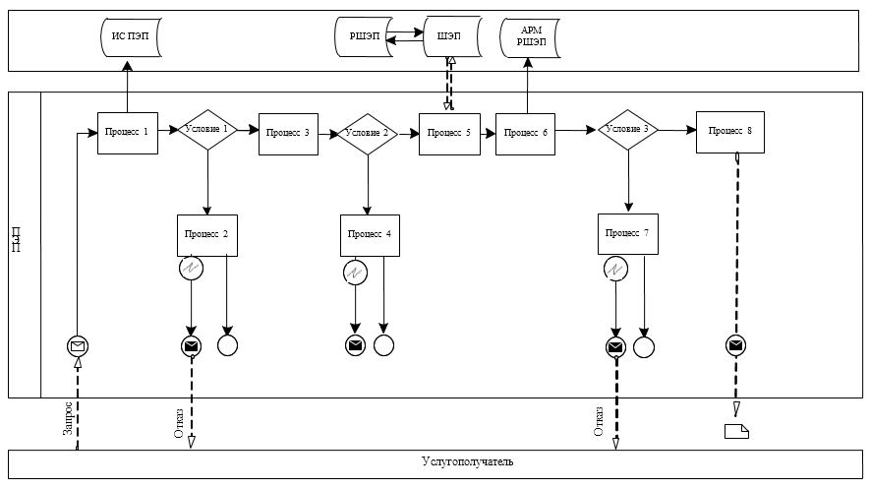

**Условные обозначения:**

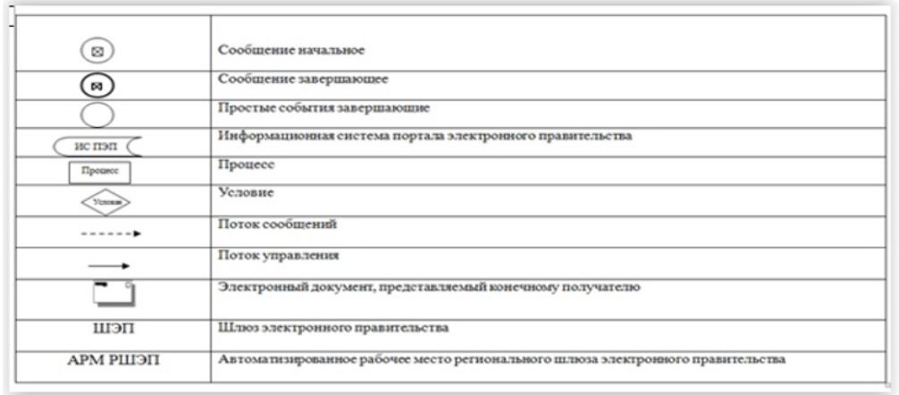

|  |  |
| --- | --- |
|  | Приложение 2 к регламенту государственной услуги "Выдача справок для распоряжения имуществом несовершеннолетних" |

**Справочник бизнес–процессов оказания государственной услуги "Выдача справок для распоряжения имуществом несовершеннолетних детей и оформления наследства несовершеннолетним детям"**

      Сноска. Приложение 2 с изменением, внесенным постановлением акимата Карагандинской области от 25.11.2019 № 67/03 (вводится в действие по истечении десяти календарных дней после дня его первого официального опубликования).

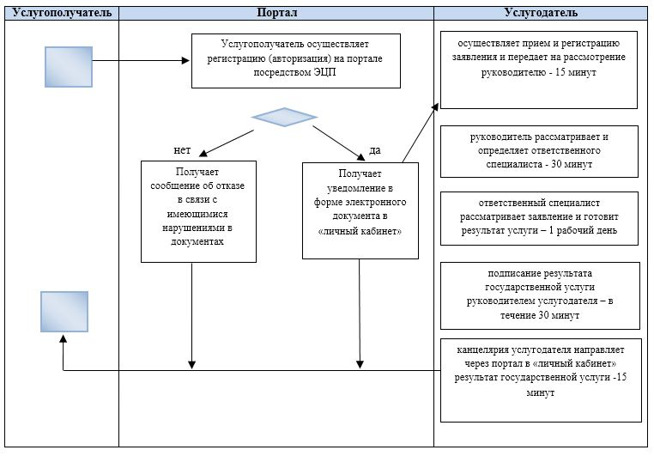

**Условные обозначения:**

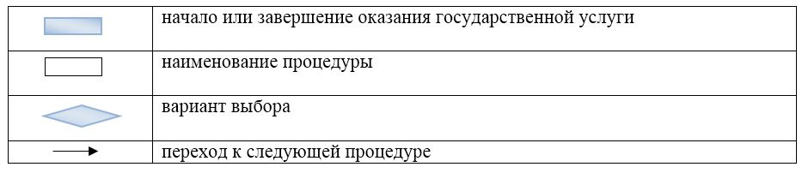

|  |  |
| --- | --- |
|  | Приложение 4 к постановлению акимата Карагандинской области от "03" мая 2018 года № 20/02 |

**Регламент государственной услуги "Выдача справок органов, осуществляющих функции по опеке или попечительству, для оформления сделок с имуществом, принадлежащим на праве собственности несовершеннолетним детям"**

      Сноска. Приложение 4 исключено постановлением акимата Карагандинской области от 21.05.2019 № 30/01 (вводится в действие по истечении десяти календарных дней после дня его первого официального опубликования).

|  |  |
| --- | --- |
|  | Приложение 5 к постановлению акимата Карагандинской области от "03" мая 2018 года № 20/02 |

**Регламент государственной услуги "Предоставление бесплатного подвоза к общеобразовательным организациям и обратно домой детям, проживающим в отдаленных сельских пунктах"**

      Сноска. Приложение 5 – в редакции постановления акимата Карагандинской области от 27.08.2019 № 51/03 (вводится в действие по истечении десяти календарных дней после дня его первого официального опубликования).

**Глава 1. Общие положения**

      1. Услугодателем государственной услуги "Предоставление бесплатного подвоза к общеобразовательным организациям и обратно домой детям, проживающим в отдаленных сельских пунктах" являются акимы поселков, сел, сельских округов Карагандинской области (далее - услугодатель).

      Прием заявления и выдача результата оказания государственной услуги осуществляются через:

      1) канцелярию услугодателя;

      2) некоммерческое акционерное общество "Государственная корпорация "Правительство для граждан" (далее – Государственная корпорация). При обращении в Государственную корпорацию день приема не входит в срок оказания государственной услуги;

      3) веб-портал "электронного правительства" www.egov.kz (далее – портал).

      2. Форма оказания государственной услуги – электронная (частично автоматизированная) и (или) бумажная.

      3. Результатом оказания услуги - справка о предоставлении бесплатного подвоза к общеобразовательной организации образования и обратно домой по форме, согласно приложению 1 к Стандарту государственной услуги "Предоставление бесплатного подвоза к общеобразовательным организациям и обратно домой детям, проживающим в отдаленных сельских пунктах", утвержденному приказом министра образования и науки Республики Казахстан от 13 апреля 2015 года № 198 "Об утверждении стандартов государственных услуг, оказываемых в сфере семьи и детей" (зарегистрирован в Реестре государственной регистрации нормативных правовых актов за № 11184) (далее – Стандарт), либо мотивированный ответ об отказе в оказании государственной услуги в случаях и по основаниям, предусмотренным пунктом 10 Стандарта.

      Форма предоставления результата оказания государственной услуги – бумажная.

**Глава 2. Описание порядка действий структурных подразделений (работников) услугодателя в процессе оказания государственной услуги**

      4. Основанием для начала процедуры (действия) по оказанию государственной услуги является заявление услугополучателя с приложением необходимых документов, указанных в пункте 9 Стандарта государственной услуги.

      5. Содержание процедур (действий), входящих в состав процесса оказания государственной услуги, с момента получения документов от услугополучателя до момента выдачи результата государственной услуги, длительность выполнения:

      действие 1 – сотрудник канцелярии осуществляет прием и регистрацию поступивших документов, выдает расписку о получении документов и направляет на рассмотрение акиму - 15 (пятнадцать) минут;

      действие 2 – аким рассматривает документы и назначает ответственного специалиста за исполнение – 15 (пятнадцать) минут;

      действие 3 – ответственный специалист рассматривает документы на соответствие законодательства, подготовленный к выдаче результат государственной услуги направляет акиму на подписание - в течение 1 (одного) рабочего дня;

      действие 4 – аким подписывает результат государственной услуги и направляет в канцелярию - 15 (пятнадцать) минут;

      действие 5 – сотрудник канцелярии регистрирует и направляет результат оказания государственной услуги услугополучателю - 15 (пятнадцать) минут.

      6. Результатом процедуры (действия) по оказанию государственной услуги по действию 1, указанному в пункте 5 настоящего регламента, является передача документов акиму. Переданный пакет документов акиму является основанием для начала выполнения действия 2, указанного в пункте 5 настоящего регламента. Результатом действия 2, указанного в пункте 5 настоящего регламента, является рассмотрение документов акимом и передача завизированных документов специалисту, которые являются основанием для выполнения действия 3, указанного в пункте 5 настоящего регламента. Результатом по действию 3, указанному в пункте 5 настоящего регламента является рассмотрение документов специалистом на соответствие предъявляемым требованиям и подготовка результата оказания государственной услуги, которые являются основанием для выполнения действия 4, указанного в пункте 5 настоящего регламента. Результатом по действию 4, указанному в пункте 5 настоящего регламента является подписание результата оказания государственной услуги акимом, который является основанием для выполнения действия 5 указанного в пункте 5 настоящего регламента. Результатом по действию 5, указанному в пункте 5 настоящего регламента является направление подписанного акимом результата услугополучателю.

**Глава 3. Описание порядка взаимодействия структурных подразделений (работников) услугодателя в процессе оказания государственной услуги**

      7. Перечень структурных подразделений (работников) услугодателя, которые участвуют в процессе оказания государственной услуги:

      1) сотрудник канцелярии;

      2) аким поселка, села, сельского округа;

      3) ответственный специалист.

      8. Описание процедур (действий), необходимых для оказания государственной услуги:

      1) прием документов и регистрация заявления услугополучателя в журнале входящей документации и передача документов акиму -15 (пятнадцать) минут;

      2) рассмотрение документов акимом, передача документов ответственному специалисту - 15 (пятнадцать) минут;

      3) рассмотрение документов специалистом на соответствие требованиям, законодательства и подготовка к выдаче справки и направление результата акиму на подписание - в течение 1 (одного) рабочего дня;

      4) аким подписывает результат государственной услуги и направляет в канцелярию - 15 (пятнадцать) минут;

      5) сотрудник канцелярии регистрирует и направляет результат оказания государственной услуги услугополучателю - 15 (пятнадцать) минут.

**Глава 4. Описание порядка взаимодействия с Государственной корпорацией "Правительство для граждан" и (или) иными услугодателями, а также порядка использования информационных систем в процессе оказания государственной услуги**

      9. Описание порядка обращения в Государственную корпорацию с указанием каждой процедуры (действия):

      1) услугополучатель государственной услуги подает необходимые документы и заявление оператору Государственной корпорации, которая осуществляется в операционном зале путем электронной очереди;

      2) процесс 1 – ввод оператором Государственной корпорации в автоматизированное рабочее место интегрированной информационной системы Государственной корпорации логина и пароля (процесс авторизации) для оказания услуги;

      3) процесс 2 – выбор оператором Государственной корпорации услуги, вывод на экран формы запроса для оказания услуги и ввод оператором Государственной корпорации данных услугополучателя, а также данных по доверенности представителя услугополучателя (при нотариально удостоверенной доверенности);

      4) процесс 3 – направление запроса через шлюз электронного правительства (далее – ШЭП) в государственную базу данных физических лиц (далее – ГБД ФЛ) о данных услугополучателя, а также в единой нотариальной информационной системе (далее – ЕНИС) – о данных доверенности представителя услугополучателя;

      5) условие 1 – проверка наличия данных услугополучателя в ГБД ФЛ и данных доверенности в ЕНИС;

      6) процесс 4 – формирование сообщения о невозможности получения данных в связи с отсутствием данных услугополучателя в ГБД ФЛ и данных доверенности в ЕНИС;

      7) процесс 5 – направление электронного документа (запроса услугополучателя), удостоверенного (подписанного) ЭЦП оператора Государственной корпорации через ШЭП в автоматизированном рабочем месте регионального шлюза электронного правительства (далее – АРМ РШЭП);

      8) процесс 6 – регистрация электронного документа в АРМ РШЭП;

      9) условие 2 – проверка (обработка) услугодателем соответствия приложенных услугополучателем документов, указанных в Стандарте и основаниям для оказания услуги;

      10) процесс 7 – формирование сообщения об отказе в запрашиваемой услуге в связи с имеющимися нарушениями в документах услугополучателя;

      11) процесс 8 – получение услугополучателем через оператора Государственной корпорации результата услуги (решение), сформированного АРМ РШЭП.

      10. Описание порядка обращения через портал с указанием каждой процедуры (действия):

      1) услугополучатель осуществляет регистрацию на портале с помощью индивидуального идентификационного номера (далее – ИИН), а также пароля;

      2) процесс 1 – ввод услугополучателем ИИН и пароля (процесс авторизации) на портале для получения услуги;

      3) условие 1 – проверка на портале подлинности данных о зарегистрированном услугополучателе через ИИН и пароль;

      4) процесс 2 – формирование порталом сообщения об отказе в авторизации в связи с имеющимися нарушениями в данных услугополучателя;

      5) процесс 3 – выбор услугополучателем услуги, указанной в настоящем регламенте, вывод на экран формы запроса для оказания услуги и заполнение услугополучателем формы (ввод данных) с учетом ее структуры и форматных требований, прикрепление к форме запроса необходимых копий документов в электронном виде, а также выбор услугополучателем регистрационного свидетельства ЭЦП для удостоверения (подписания) запроса;

      6) условие 2 – проверка на портале срока действия регистрационного свидетельства ЭЦП и отсутствия в списке отозванных (аннулированных) регистрационных свидетельств, а также соответствия идентификационных данных (между ИИН, указанным в запросе и ИИН, указанным в регистрационном свидетельстве ЭЦП);

      7) процесс 4 – формирование сообщения об отказе в запрашиваемой услуге в связи с неподтверждением подлинности ЭЦП услугополучателя;

      8) процесс 5 – направление электронного документа (запроса услугополучателя), удостоверенного (подписанного) ЭЦП услугополучателя через ШЭП в АРМ РШЭП для обработки запроса услугодателем;

      9) условие 3 – проверка услугодателем соответствия приложенных услугополучателем документов и основаниям для оказания услуги;

      10) процесс 6 – формирование сообщения об отказе в запрашиваемой услуге в связи с имеющимися нарушениями в документах услугополучателя;

      11) процесс 7 – получение услугополучателем результата услуги (уведомление в форме электронного документа), сформированного АРМ РШЭП.

      Функциональные взаимодействия информационных систем, задействованных при оказании государственной услуги через портал, приведены в диаграмме согласно приложению 1 к настоящему регламенту.

      11. Подробное описание последовательности процедур (действий) взаимодействий структурных подразделений (работников) услугодателя в процессе оказания государственной услуги, а также описание порядка взаимодействия с иными услугодателями и (или) Государственной корпорацией и порядка использования информационных систем в процессе оказания государственной услуги отражается в справочнике бизнес–процессов согласно приложению 2 к настоящему регламенту.

|  |  |
| --- | --- |
|  | Приложение 1 |
|  | к регламенту государственной услуги |
|  | "Предоставление бесплатного |
|  | подвоза к общеобразовательным |
|  | организациям и обратно домой детям, |
|  | проживающим в отдаленных сельских |
|  | пунктах" |

**Диаграмма функционального взаимодействия информационных систем, задействованных в оказании государственной услуги через портал**

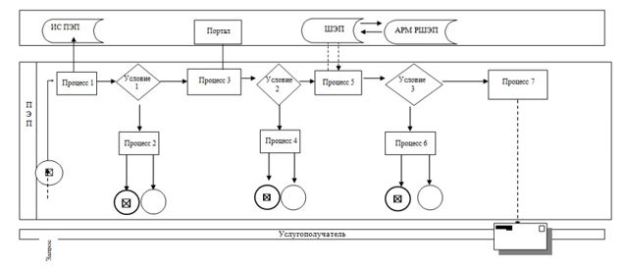

      Условные обозначения:

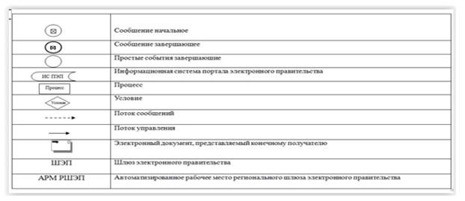

|  |  |
| --- | --- |
|  | Приложение 2 |
|  | к регламенту государственной услуги |
|  | "Предоставление бесплатного |
|  | подвоза к общеобразовательным |
|  | организациям и обратно домой детям, |
|  | проживающим в отдаленных сельских |
|  | пунктах" |

**Справочник бизнес–процессов оказания государственной услуги "Предоставление бесплатного подвоза к общеобразовательным организациям и обратно домой детям, проживающим в отдаленных сельских пунктах"**

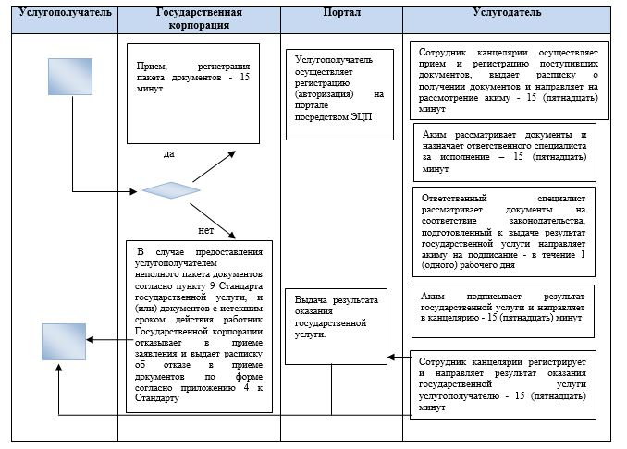

      Условные обозначения:

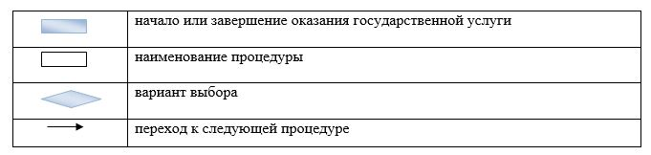

|  |  |
| --- | --- |
|  | Приложение 6 к постановлению акимата Карагандинской области от "3" мая 2018 года № 20/02 |

**Регламент государственной услуги "Предоставление бесплатного и льготного питания отдельным категориям обучающихся и воспитанников в общеобразовательных школах"**

      Сноска. Приложение 6 – в редакции постановления акимата Карагандинской области от 21.05.2019 № 30/01 (вводится в действие по истечении десяти календарных дней после дня его первого официального опубликования).

**Глава 1. Общие положения**

      1. Услугодателем государственной услуги "Предоставление бесплатного и льготного питания отдельным категориям обучающихся и воспитанников в общеобразовательных школах" (далее – государственная услуга) являются местные исполнительные органы области, районов и городов областного значения Карагандинской области (далее – услугодатель).

      Прием заявлений и выдача результатов оказания государственных услуг осуществляются через:

      1) канцелярию услугодателя;

      2) организации образования;

      3) веб-портал "электронного правительства" www.egov.kz (далее – портал).

      Сноска. Пункт 1 – в редакции постановления акимата Карагандинской области от 25.11.2019 № 67/03 (вводится в действие по истечении десяти календарных дней после дня его первого официального опубликования).

      2. Форма оказания государственной услуги – электронная (частично автоматизированная) и (или) бумажная.

      3. Результатом оказания государственной услуги – справка о предоставлении бесплатного и льготного питания в общеобразовательной школе по форме согласно приложению 1 к стандарту государственной услуги "Предоставление бесплатного и льготного питания отдельным категориям обучающихся и воспитанников в общеобразовательных школах", утвержденному приказом Министра образования и науки Республики Казахстан от 13 апреля 2015 года № 198 "Об утверждении стандартов государственных услуг, оказываемых в сфере семьи и детей" (зарегистрирован в Реестре государственной регистрации нормативных правовых актов за № 11184) (далее – Стандарт) либо мотивированный ответ об отказе в оказании государственной услуги в случаях и по основаниям, предусмотренными в пункте 10 Стандарта.

      Форма предоставления результата оказания государственной услуги – электронная и (или) бумажная.

**Глава 2. Описание порядка действий структурных подразделений (работников) услугодателя в процессе оказания государственной услуги**

      4. Основанием для начала процедуры (действия) по оказанию государственной услуги является заявление услугополучателя с приложением необходимых документов, указанных в пункте 9 Стандарта государственной услуги.

      5. Содержание процедур (действий), входящих в состав процесса оказания государственной услуги, длительность выполнения:

      действие 1 – сотрудник канцелярии осуществляет прием и регистрацию поступивших документов, направляет на рассмотрение руководителю услугодателя, выдает расписку о приеме документов услугополучателю – 15 (пятнадцать) минут;

      действие 2 – руководитель услугодателя рассматривает документы и назначает ответственного специалиста за исполнение – 15 (пятнадцать) минут;

      действие 3 – ответственный специалист рассматривает документы на соответствие требованиям законодательства, подготовленный к выдаче результат государственной услуги направляет руководителю на подписание – в течение 2–х (двух) рабочих дней;

      действие 4 – руководитель услугодателя подписывает результат государственной услуги и направляет в канцелярию – 15 (пятнадцать) минут;

      действие 5 – сотрудник канцелярии регистрирует и направляет результат оказания государственной услуги услугополучателю – 15 (пятнадцать) минут.

      6. Результатом процедуры (действия) по оказанию государственной услуги по действию 1, указанному в пункте 5 настоящего Регламента, является передача документов руководителю. Переданный пакет документов руководителю отдела является основанием для начала выполнения действия 2, указанного в пункте 5 настоящего регламента. Результатом действия 2, указанного в пункте 5 настоящего регламента, является рассмотрение документов руководителем и передача завизированных документов руководителем специалисту, которые являются основанием для выполнения действия 3, указанного в пункте 5 настоящего регламента. Результатом по действию 3, указанному в пункте 5 настоящего регламента является рассмотрение документов специалистом на соответствие предъявляемым требованиям и подготовка результата оказания государственной услуги, которые являются основанием для выполнения действия 4, указанного в пункте 5 настоящего регламента. Результатом по действию 4, указанному в пункте 5 настоящего регламента является подписание результата оказания государственной услуги руководителем, который является основанием для выполнения действия 5, указанного в пункте 5 настоящего регламента. Результатом по действию 5, указанному в пункте 5 настоящего регламента является направление подписанного руководителем результата оказания государственной услуги услугополучателю.

**Глава 3. Описание порядка взаимодействия структурных подразделений (работников) услугодателя в процессе оказания государственной услуги**

      7. Перечень структурных подразделений (работников) услугодателя, участвующих в процессе оказания государственной услуги:

      1) сотрудник канцелярии;

      2) руководитель;

      3) ответственный специалист.

      8. Описание процедур (действий), необходимых для оказания государственной услуги:

      1) сотрудник канцелярии осуществляет прием и регистрацию поступивших документов, направляет на рассмотрение руководителю услугодателя, выдает расписку о приеме документов услугополучателя – 15 (пятнадцать) минут;

      2) руководитель услугодателя рассматривает документы и назначает ответственного специалиста за исполнение – 15 (пятнадцать) минут;

      3) ответственный специалист рассматривает документы на соответствие требованиям законодательства, подготовленный к выдаче результат государственной услуги направляет руководителю на подписание – в течение 2–х (двух) рабочих дней;

      4) руководитель услугодателя подписывает результат государственной услуги и направляет в канцелярию – 15 (пятнадцать) минут;

      5) сотрудник канцелярии регистрирует и направляет результат оказания государственной услуги услугополучателю – 15 (пятнадцать) минут.

**Глава 4. Описание порядка взаимодействия с Государственной корпорацией "Правительство для граждан" и (или) иными услугодателями, а также порядка использования информационных систем в процессе оказания государственной услуги**

      9. Порядок обращения и последовательности процедур (действий) услугодателя и услугополучателя при оказании государственной услуги через портал "электронного правительства":

      1) Услугополучатель осуществляет регистрацию на портале "электронного правительства" (далее – ПЭП) с помощью индивидуального идентификационного номера (далее – ИИН) и пароля (осуществляется для незарегистрированных услугополучателей на ПЭП);

      2) процесс 1 – ввод услугополучателем ИИН и пароля (процесс авторизации) на ПЭП для получения электронной государственной услуги;

      3) условие 1 – проверка на ПЭП подлинности данных о зарегистрированном услугополучателе через ИИН и пароль;

      4) процесс 2 – формирование ПЭП сообщения об отказе в авторизации в связи с имеющимися нарушениями в данных услугополучателя;

      5) процесс 3 – выбор услугополучателем услуги, указанной в настоящем регламенте, вывод на экран формы запроса для оказания электронной государственной услуги и заполнение услугополучателем формы (ввод данных) с учетом ее структуры и форматных требований, прикрепление к форме запроса необходимых копий документов в электронном виде, указанные в пункте 9 Стандарта, а также выбор услугополучателем регистрационного свидетельства электронной цифровой подписи (далее – ЭЦП) для удостоверения (подписания) запроса;

      6) условие 2 – проверка на ПЭП срока действия регистрационного свидетельства ЭЦП и отсутствия в списке отозванных (аннулированных) регистрационных свидетельств, а также соответствия идентификационных данных (между ИИН указанным в запросе, и ИИН указанным в регистрационном свидетельстве ЭЦП);

      7) процесс 4 – формирование сообщения об отказе в запрашиваемой электронной государственной услуге в связи с не подтверждением подлинности ЭЦП услугополучателя;

      8) процесс 5 – удостоверение запроса для оказания электронной государственной услуги посредством ЭЦП услугодателя и направление электронного документа (запроса) через шлюз "Электронного правительства" (далее – ШЭП) в автоматизированное рабочее место регионального шлюза "электронного правительства" (далее – АРМ РШЭП) для обработки местных исполнительных органов (далее – МИО);

      9) процесс 6 – регистрация электронного документа в АРМ РШЭП;

      10) условие 3 – проверка (обработка) специалистом соответствия приложенных услугодателем документов, указанных в Стандарте и основаниям для оказания электронной государственной услуги;

      11) процесс 7 – формирование сообщения об отказе в запрашиваемой электронной государственной услуге в связи с имеющимися нарушениями в документах услугополучателя;

      12) процесс 8 – получение услугополучателем результата электронной государственной услуги (справки в форме электронного документа), сформированный услугодателем.

      10. Функциональное взаимодействие информационных систем, задействованных при оказании государственной услуги через Портал приведены в диаграмме согласно приложению 1 к настоящему регламенту.

      Справочник бизнес–процессов оказания государственной услуги "Предоставление бесплатного и льготного питания отдельным категориям обучающихся и воспитанников в общеобразовательных школах" приведен в приложении 2 к настоящему регламенту.

|  |  |
| --- | --- |
|  | Приложение 1 к регламенту государственной услуги "Предоставление бесплатного и льготного питания отдельным категориям обучающихся и воспитанников в общеобразовательных школах" |

**Диаграмма функционального взаимодействия при оказании государственной услуги через портал электронного правительства.**

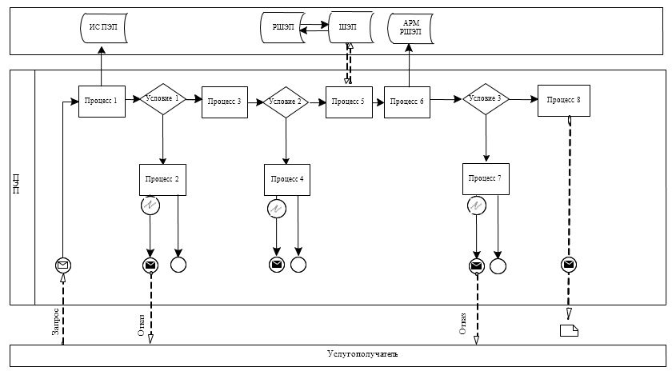

**Условные обозначения:**

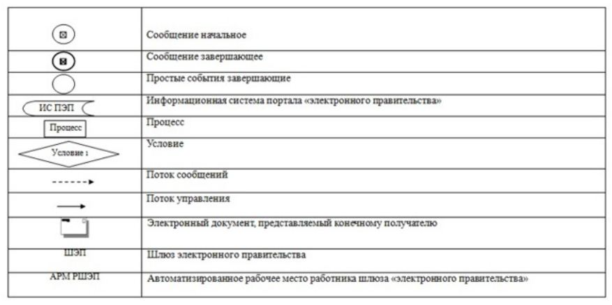

|  |  |
| --- | --- |
|  | Приложение 2 к регламенту государственной услуги "Предоставление бесплатного и льготного питания отдельным категориям обучающихся и воспитанников в общеобразовательных школах" |

**Справочник бизнес-процессов оказания государственной услуги**

      Сноска. Приложение 2 – в редакции постановления акимата Карагандинской области от 25.11.2019 № 67/03 (вводится в действие по истечении десяти календарных дней после дня его первого официального опубликования).

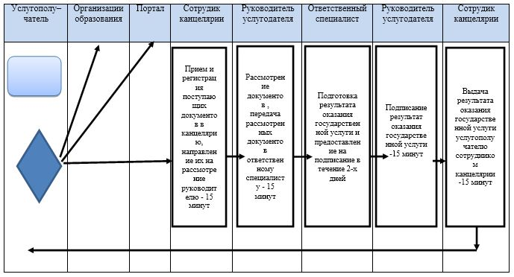

**Условные обозначения:**

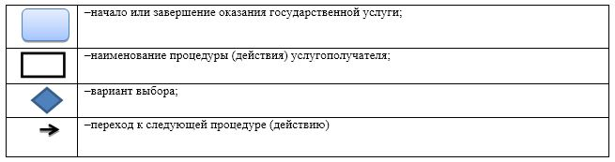

|  |  |
| --- | --- |
|  | Приложение 7 к постановлению акимата Карагандинской области от "3" мая 2018 года № 20/02 |

**Регламент государственной услуги "Назначение выплаты пособия опекунам или попечителям на содержание ребенка–сироты (детей–сирот) и ребенка (детей), оставшегося без попечения родителей"**

      Сноска. Приложение 7 – в редакции постановления акимата Карагандинской области от 21.05.2019 № 30/01 (вводится в действие по истечении десяти календарных дней после дня его первого официального опубликования).

**Глава 1. Общие положения**

      1. Государственная услуга "Назначение выплаты пособия опекунам или попечителям на содержание ребенка–сироты (детей–сирот) и ребенка (детей), оставшегося без попечения родителей" (далее – государственная услуга) оказывается местными исполнительными органами районов и городов областного значения Карагандинской области (далее – услугодатель).

      Прием заявлений и выдача результатов оказания государственной услуги осуществляются через:

      1) некоммерческое акционерное общество "Государственная корпорация "Правительство для граждан" (далее – Государственная корпорация);

      2) веб–портал "электронного правительства" www.egov.kz (далее – портал).

      2. Форма оказания государственной услуги – электронная (частично автоматизированная) и (или) бумажная.

      3. Результат оказания государственной услуги – решение о назначении пособия опекунам или попечителям на содержание ребенка–сироты (детей–сирот) и ребенка (детей), оставшегося без попечения родителей, по форме согласно приложению 1 к стандарту государственной услуги "Назначение выплаты пособия опекунам или попечителям на содержание ребенка–сироты (детей–сирот) и ребенка (детей), оставшегося без попечения родителей", утвержденному приказом Министра образования и науки Республики Казахстан от 13 апреля 2015 года № 198 "Об утверждении стандартов государственных услуг, оказываемых в сфере семьи и детей" (зарегистрирован в Реестре государственной регистрации нормативных правовых актов за № 11184) (далее – Стандарт) либо мотивированный ответ об отказе в оказании государственной услуги в случаях и по основаниям, предусмотренными пунктом 10 Стандарта.

      Форма предоставления результата оказания государственной услуги – электронная и (или) бумажная.

**Глава 2. Описание порядка действий структурных подразделений (работников) услугодателя в процессе оказания государственной услуги**

      4. Основанием для начала процедуры (действия) по оказанию государственной услуги является наличие заявления физических лиц (далее – услугополучатель) с предоставлением необходимых документов, указанных в пункте 9 Стандарта.

      5. Содержание процедур (действий), входящих в состав процесса оказания государственной услуги, длительность его выполнения:

      1) канцелярия услугодателя осуществляет прием документов, направленных Государственной корпорацией либо через портал и осуществляет их регистрацию – в течение 15 (пятнадцати) минут;

      результат – направление документов на резолюцию руководству услугодателя;

      2) руководство услугодателя рассматривает документы и назначает ответственного исполнителя – в течение 15 (пятнадцати) минут;

      результат – определение ответственного специалиста для исполнения;

      3) ответственный специалист рассматривает документы на соответствие предъявляемым требованиям и готовит результат оказания государственной услуги – в течение 60 (шестидесяти) минут;

      результат–направление результата оказания государственной услуги на подпись руководителю услугодателя;

      4) руководитель услугодателя рассматривает результат оказания государственной услуги и подписывает в течение 15 (пятнадцати) минут;

      результат–направление результата оказания государственной услуги на регистрацию в канцелярию услугодателя;

      5) канцелярия услугодателя выдает сотруднику Государственной корпорации, либо направляет через портал услугополучателю в "личный кабинет" в электронной форме, подписанной ЭЦП уполномоченного лица услугодателя результат государственной услуги в течение 15 (пятнадцати) минут;

      результат – отметка сотрудника Государственной корпорации о получении результата государственной услуги.

**Глава 3. Описание порядка взаимодействия структурных подразделений (работников) услугодателя в процессе оказания государственной услуги**

      6. Перечень структурных подразделений (работников) услугодателя, которые участвуют в процессе оказания государственной услуги:

      1) работник канцелярии услугодателя;

      2) руководитель услугодателя;

      3) ответственный исполнитель услугодателя.

      7. Описание последовательности процедур (действий) между структурными подразделениями (работниками):

      1) канцелярия услугодателя осуществляет прием документов, направленные Государственной корпорации либо через портал и осуществляет их регистрацию – в течение 15 (пятнадцати) минут;

      2) руководство услугодателя рассматривает документы и назначает ответственного исполнителя – в течение 15 (пятнадцати) минут;

      3) ответственный специалист рассматривает документы на соответствие предъявляемым требованиям и готовит результат оказания государственной услуги – в течение 60 (шестидесяти) минут;

      4) руководитель услугодателя рассматривает результат оказания государственной услуги и подписывает в течение 15 (пятнадцати) минут;

      5) канцелярия услугодателя выдает сотруднику Государственной корпорации, либо направляет через портал услугополучателю в "личный кабинет" в электронной форме, подписанной ЭЦП уполномоченного лица услугодателя результат государственной услуги в течение 15 (пятнадцати) минут.

**Глава 4. Описание порядка взаимодействия с Государственной корпорацией "Правительство для граждан" и (или) иными услугодателями, а также порядка использования информационных систем в процессе оказания государственной услуги**

      8. Описание порядка обращения в Государственную корпорацию с указанием каждой процедуры (действия):

      1) услугополучатель государственной услуги подает необходимые документы и заявление оператору Государственной корпорации, которая осуществляется в операционном зале путем электронной очереди;

      2) процесс 1 – ввод оператором Государственной корпорации в автоматизированное рабочее место интегрированной информационной системы Государственной корпорации логина и пароля (процесс авторизации) для оказания услуги;

      3) процесс 2 – выбор оператором Государственной корпорации услуги, вывод на экран формы запроса для оказания услуги и ввод оператором Государственной корпорации данных услугополучателя, а также данных по доверенности представителя услугополучателя (при нотариально удостоверенной доверенности);

      4) процесс 3 – направление запроса через шлюз электронного правительства (далее – ШЭП) в государственную базу данных физических лиц (далее – ГБД ФЛ) о данных услугополучателя, а также в единой нотариальной информационной системе (далее – ЕНИС) – о данных доверенности представителя услугополучателя;

      5) условие 1 – проверка наличия данных услугополучателя в ГБД ФЛ и данных доверенности в ЕНИС;

      6) процесс 4 – формирование сообщения о невозможности получения данных в связи с отсутствием данных услугополучателя в ГБД ФЛ и данных доверенности в ЕНИС;

      7) процесс 5 – направление электронного документа (запроса услугополучателя), удостоверенного (подписанного) ЭЦП оператора Государственной корпорации через ШЭП в автоматизированном рабочем месте регионального шлюза электронного правительства (далее – АРМ РШЭП);

      8) процесс 6 – регистрация электронного документа в АРМ РШЭП;

      9) условие 2 – проверка (обработка) услугодателем соответствия приложенных услугополучателем документов, указанных в Стандарте и основаниям для оказания услуги;

      10) процесс 7 – формирование сообщения об отказе в запрашиваемой услуге в связи с имеющимися нарушениями в документах услугополучателя;

      11) процесс 8 – получение услугополучателем через оператора Государственной корпорации результата услуги (решение), сформированного АРМ РШЭП.

      9. Описание порядка обращения через портал с указанием каждой процедуры (действия):

      1) услугополучатель осуществляет регистрацию на портале с помощью индивидуального идентификационного номера (далее – ИИН), а также пароля;

      2) процесс 1 – ввод услугополучателем ИИН и пароля (процесс авторизации) на портале для получения услуги;

      3) условие 1 – проверка на портале подлинности данных о зарегистрированном услугополучателе через ИИН и пароль;

      4) процесс 2 – формирование порталом сообщения об отказе в авторизации в связи с имеющимися нарушениями в данных услугополучателя;

      5) процесс 3 – выбор услугополучателем услуги, указанной в настоящем регламенте, вывод на экран формы запроса для оказания услуги и заполнение услугополучателем формы (ввод данных) с учетом ее структуры и форматных требований, прикрепление к форме запроса необходимых копий документов в электронном виде, а также выбор услугополучателем регистрационного свидетельства ЭЦП для удостоверения (подписания) запроса;

      6) условие 2 – проверка на портале срока действия регистрационного свидетельства ЭЦП и отсутствия в списке отозванных (аннулированных) регистрационных свидетельств, а также соответствия идентификационных данных (между ИИН, указанным в запросе и ИИН, указанным в регистрационном свидетельстве ЭЦП);

      7) процесс 4 – формирование сообщения об отказе в запрашиваемой услуге в связи с неподтверждением подлинности ЭЦП услугополучателя;

      8) процесс 5 – направление электронного документа (запроса услугополучателя), удостоверенного (подписанного) ЭЦП услугополучателя через ШЭП в АРМ РШЭП для обработки запроса услугодателем;

      9) условие 3 – проверка услугодателем соответствия приложенных услугополучателем документов и основаниям для оказания услуги;

      10) процесс 6 – формирование сообщения об отказе в запрашиваемой услуге в связи с имеющимися нарушениями в документах услугополучателя;

      11) процесс 7 – получение услугополучателем результата услуги (уведомление в форме электронного документа), сформированного АРМ РШЭП.

      Функциональные взаимодействия информационных систем, задействованных при оказании государственной услуги через портал, приведены в диаграмме согласно приложению 1 к настоящему регламенту.

      10. Подробное описание последовательности процедур (действий) взаимодействий структурных подразделений (работников) услугодателя в процессе оказания государственной услуги, а также описание порядка взаимодействия с иными услугодателями и (или) Государственной корпорацией и порядка использования информационных систем в процессе оказания государственной услуги отражается в справочнике бизнес–процессов согласно приложению 2 к настоящему регламенту.

|  |  |
| --- | --- |
|  | Приложение 1 к регламенту государственной услуги "Назначение выплаты пособия опекунам или попечителям на содержание ребенка–сироты (детей–сирот) и ребенка (детей), оставшегося без попечения родителей" |

**Диаграмма функционального взаимодействия информационных систем, задействованных в оказании государственной услуги через портал**

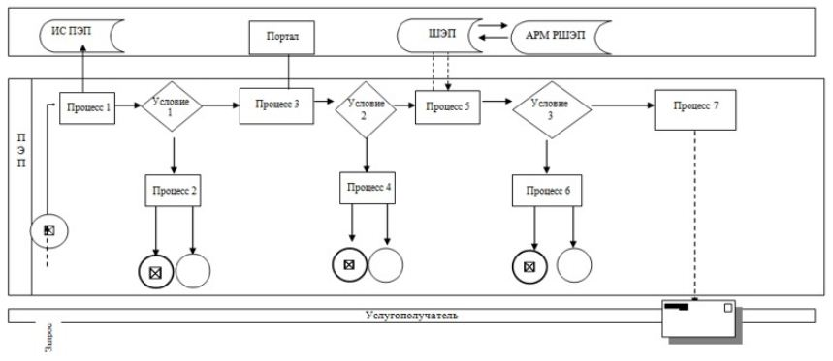

**Условные обозначения**

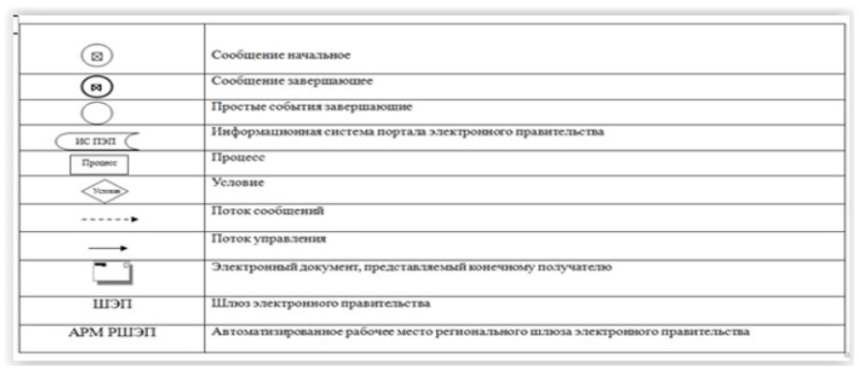

|  |  |
| --- | --- |
|  | Приложение 2 к регламенту государственной услуги "Назначение выплаты поcобия опекунам или попечителям на содержание ребенка–сироты (детей–сирот) и ребенка (детей), оставшегося без попечения родителей" |

**Справочник бизнес–процессов оказания государственной услуги "Назначение выплаты пособия опекунам или попечителям на содержание ребенка–сироты (детей–сирот) и ребенка (детей), оставшегося без попечения родителей"**

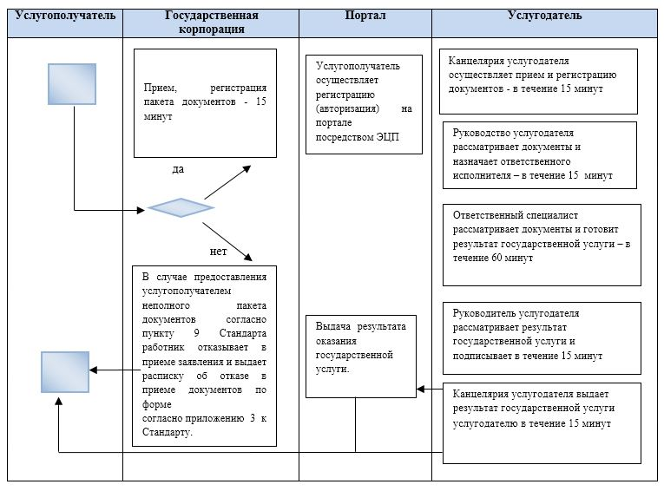

**Условные обозначения:**



|  |  |
| --- | --- |
|  | Приложение 8 к постановлению акимата Карагандинской области от "3" мая 2018 года № 20/02 |

**Регламент государственной услуги "Передача ребенка (детей) на патронатное воспитание и назначение выплаты денежных средств на содержание ребенка (детей), переданного патронатным воспитателям"**

      Сноска. Приложение 8 – в редакции постановления акимата Карагандинской области от 21.05.2019 № 30/01 (вводится в действие по истечении десяти календарных дней после дня его первого официального опубликования).

**Глава 1. Общие положения**

      1. Государственная услуга "Передача ребенка (детей) на патронатное воспитание и назначение выплаты денежных средств на содержание ребенка (детей), переданного патронатным воспитателям" (далее – государственная услуга) оказывается местными исполнительными органами районов и городов областного значения Карагандинской области (далее – услугодатель).

      Прием заявления и выдача результата оказания государственной услуги осуществляется через веб–портал "электронного правительства" www.egov.kz (далее – портал).

      2. Форма оказания государственной услуги – электронная (частично автоматизированная).

      3. Результат оказания государственной услуги – уведомление о заключении договора о передаче ребенка (детей) на патронатное воспитание согласно приложению 1 к стандарту государственной услуги "Передача ребенка (детей) на патронатное воспитание и назначение выплаты денежных средств на содержание ребенка (детей), переданного патронатным воспитателям", утвержденного приказом Министра образования и науки Республики Казахстан от 13 апреля 2015 года № 198 "Об утверждении стандартов государственных услуг, оказываемых в сфере семьи и детей" (зарегистрирован в Реестре государственной регистрации нормативных правовых актов за № 11184) (далее – Стандарт) и решение о назначении денежных средств, выделяемых патронатным воспитателям на содержание ребенка (детей) по форме, согласно приложению 2 к Стандарту либо мотивированный ответ об отказе в оказании государственной услуги в случаях и по основаниям, предусмотренными пунктом 10 Стандарта.

      Форма предоставления результата оказания государственной услуги – электронная.

**Глава 2. Описание порядка действий структурных подразделений (работников) услугодателя в процессе оказания государственной услуги**

      4. Основанием для начала процедуры (действия) по оказанию государственной услуги является заявление физических лиц (далее – услугополучатель) в форме электронного документа с предоставлением необходимых документов, указанных в пункте 9 Стандарта.

      5. Содержание каждой процедуры (действия), входящей в состав процесса оказания государственной услуги, длительность выполнения:

      действие 1 – прием и регистрация документов сотрудником канцелярии, передача документов руководителю услугодателя– в течение 20 (двадцати) минут;

      результат – регистрация документов в журнале входящей корреспонденции;

      действие 2 – рассмотрение документов руководителем, передача документов ответственному специалисту услугодателя – в течение 20 (двадцати) минут;

      результат – определение ответственного специалиста для исполнения;

      действие 3 – рассмотрение документов специалистом, на соответствие предъявляемым требованиям и подготовка результата оказания государственной услуги в течение 7 (семи) рабочих дней;

      результат – направление на подписание результата оказания государственной услуги;

      действие 4 – подписание результата государственной услуги руководителем услугодателя – в течение 20 (двадцати) минут;

      результат – направление подписанного документа в канцелярию услугодателя;

      действие 5 – направление подписанного руководителем результата оказания государственной услуги услугополучателю – в течение 20 (двадцати) минут;

      результат – направление результата оказания государственной услуги.

**Глава 3. Описание порядка взаимодействия структурных подразделений (работников) услугодателя в процессе оказания государственной услуги**

      6. Перечень структурных подразделений (работников) услугодателя, которые участвуют в процессе оказания государственной услуги:

      1) сотрудник канцелярии;

      2) руководитель услугодателя;

      3) ответственный специалист.

      7. Описание процедур (действий), необходимых для оказания государственной услуги:

      1) прием и регистрация документов сотрудником канцелярии, передача документов руководителю услугодателя в течение 20 (двадцати) минут;

      2) рассмотрение документов руководителем, передача документов ответственному специалисту услугодателя в течение 20 (двадцати) минут;

      3) рассмотрение документов специалистом, на соответствие предъявляемым требованиям и подготовка результата оказания государственной услуги в течение 7 (семи) рабочих дней;

      4) подписание результата государственной услуги руководителем в течение 20 (двадцати) минут;

      5) направление подписанного руководителем отдела результата оказания государственной услуги услугополучателю в течение 20 (двадцати) минут.

**Глава 4. Описание порядка взаимодействия с Государственной корпорацией "Правительство для граждан" и (или) иными услугодателями, а также порядка использования информационных систем в процессе оказания государственной услуги**

      8. Порядок обращения и последовательности процедур (действий) услугодателя и услугополучателя при оказании государственной услуги через портал указан в диаграмме функционального взаимодействия информационных систем, задействованных в оказании государственной услуги, согласно приложению 1 к настоящему регламенту:

      процесс 1 – прикрепление в интернет–браузер компьютера услугополучателя регистрационного свидетельства ЭЦП и ввод услугополучателем пароля (процесс авторизации) на портале для получения государственной услуги;

      условие 1 – проверка на портале подлинности данных о зарегистрированном услугополучателе через логин (индивидуальный идентификационный номер (далее – ИИН);

      процесс 2 – формирование порталом сообщения об отказе в авторизации в случае имеющихся нарушений в данных услугополучателя;

      процесс 3 – выбор услугополучателем государственной услуги, вывод на экран формы запроса для оказания государственной услуги и заполнение услугополучателем, прикрепление к форме запроса документов согласно пункту 9 стандарта в электронном виде;

      процесс 4 – выбор услугополучателем регистрационного свидетельства ЭЦП для удостоверения (подписания) запроса;

      условие 2 – проверка срока действия регистрационного свидетельства ЭЦП и отсутствия в списке отозванных (аннулированных) регистрационных свидетельств, а также соответствия идентификационных данных между ИИН указанным в запросе, и ИИН указанным в регистрационном свидетельстве ЭЦП);

      процесс 5 – формирование сообщения об отказе в запрашиваемой услуге случае имеющихся нарушений в условии 2;

      процесс 6 – удостоверение (подписание) запроса для оказания государственной услуги посредством ЭЦП услугополучателя;

      процесс 7 – регистрация электронного запроса услугополучателя на портале;

      условие 3 – проверка услугодателем соответствия услугополучателя к требованиям;

      процесс 8 – формирование сообщения об отказе в запрашиваемой государственной услуги случае имеющихся нарушений в данных услугополучателя;

      процесс 9 – получение услугополучателем результата государственной услуги, сформированной на портале.

      9. Подробное описание последовательности процедур (действий), взаимодействий структурных подразделений (работников) услугодателя в процессе оказания государственной услуги, а также описание использования информационных систем в процессе оказания государственной услуги отражается в справочнике бизнес–процессов оказания государственной услуги согласно приложению 2 к настоящему регламенту.

|  |  |
| --- | --- |
|  | Приложение 1 к регламенту государственной услуги "Передача ребенка (детей) на патронатное воспитание и назначение выплаты денежных средств на содержание ребенка (детей), переданного патронатным воспитателям" |

**Диаграмма функционального взаимодействия при оказании государственной услуги через Портал**

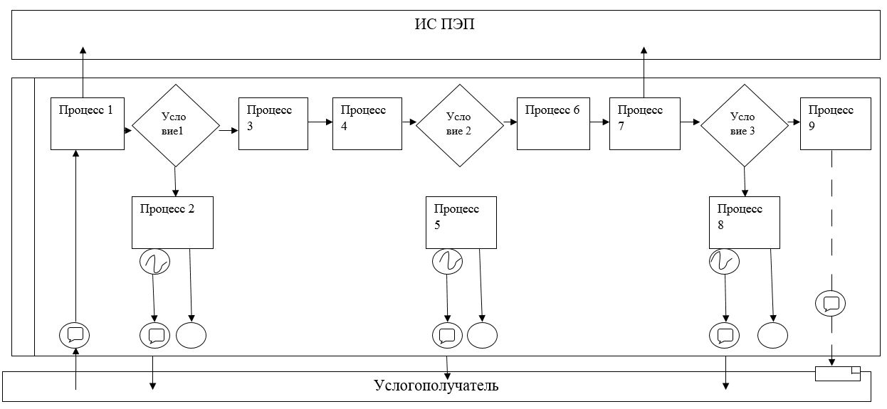

**Условные обозначения:**

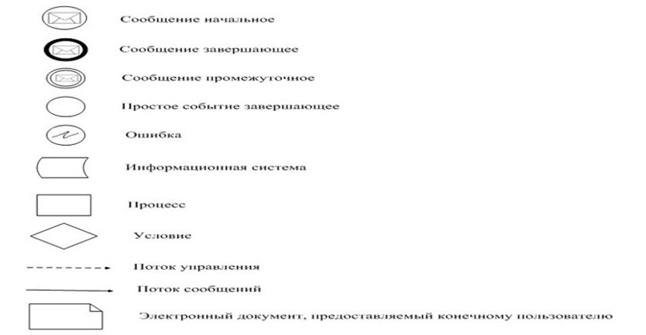

|  |  |
| --- | --- |
|  | Приложение 2 к регламенту государственной услуги "Передача ребенка (детей) на патронатное воспитание и назначение выплаты денежных средств на содержание ребенка (детей), переданного патронатным воспитателям" |

**Справочник бизнес – процессов оказания государственной услуги "Передача ребенка (детей) на патронатное воспитание и назначение выплаты денежных средств на содержание ребенка (детей), переданного патронатным воспитателям"**

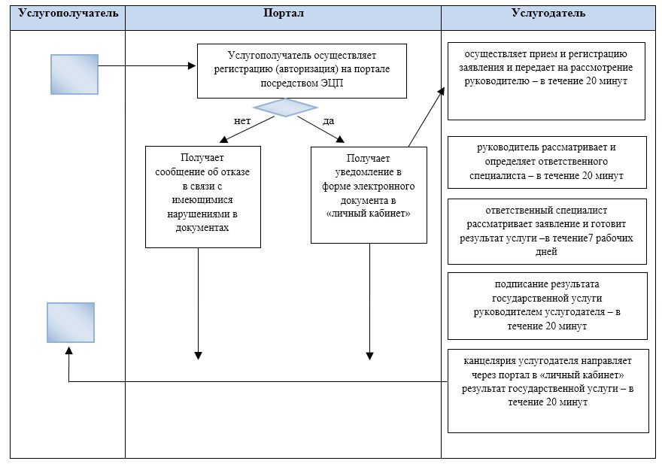

**Условные обозначения:**



|  |  |
| --- | --- |
|  | Приложение 9 к постановлению акимата Карагандинской области от "03" мая 2018 года № 20/02 |

**Регламент государственной услуги "Назначение выплаты денежных средств на содержание ребенка (детей), переданного патронатным воспитателям"**

      Сноска. Приложение 9 исключено постановлением акимата Карагандинской области от 21.05.2019 № 30/01 (вводится в действие по истечении десяти календарных дней после дня его первого официального опубликования).

|  |  |
| --- | --- |
|  | Приложение 10 к постановлению акимата Карагандинской области от "3" мая 2018 года № 20/02 |

**Регламент государственной услуги "Постановка на учет лиц, желающих усыновить детей"**

      Сноска. Приложение 10 – в редакции постановления акимата Карагандинской области от 21.05.2019 № 30/01 (вводится в действие по истечении десяти календарных дней после дня его первого официального опубликования).

**Глава 1. Общие положения**

      1. Государственная услуга "Постановка на учет лиц, желающих усыновить детей" (далее – государственная услуга) оказывается местными исполнительными органами районов и городов областного значения Карагандинской области (далее – услугодатель).

      Прием заявления и выдача результата оказания государственной услуги осуществляются через веб–портал "электронного правительства" www.egov.kz (далее – портал).

      2. Форма оказания государственной услуги – электронная (частично автоматизированная).

      3. Результат оказания государственной услуги – уведомление о готовности заключения возможности (невозможности) быть кандидатом(ами) в усыновители по форме согласно приложению к стандарту государственной услуги "Постановка на учет лиц, желающих усыновить детей", утвержденного приказом Министра образования и науки Республики Казахстан от 13 апреля 2015 года № 198 "Об утверждении стандартов государственных услуг, оказываемых в сфере семьи и детей" (зарегистрирован в Реестре государственной регистрации нормативных правовых актов за № 11184) (далее – Стандарт) либо мотивированный ответ об отказе в оказании государственной услуги в случаях и по основаниям, предусмотренными пунктом 10 Стандарта.

      Форма предоставления результата оказания государственной услуги – электронная.

**Глава 2. Описание порядка действий структурных подразделений (работников) услугодателя в процессе оказания государственной услуги**

      4. Основанием для начала процедуры (действия) по оказанию государственной услуги является заявление физических лиц (далее – услугополучатель) в форме электронного документа с предоставлением необходимых документов, указанных в пункте 9 Стандарта.

      5. Содержание каждой процедуры (действия), входящей в состав процесса оказания государственной услуги, длительность выполнения:

      действие 1 – прием и регистрация документов сотрудником канцелярии, передача документов руководителю услугодателя– в течение 20 (двадцати) минут;

      результат – регистрация документов в журнале входящей корреспонденции;

      действие 2 – рассмотрение документов руководителем, передача документов ответственному специалисту услугодателя – в течение 20 (двадцати) минут;

      результат – определение ответственного специалиста для исполнения;

      действие 3 – рассмотрение документов специалистом, на соответствие предъявляемым требованиям и подготовка результата оказания государственной услуги в течение 7 (семи) рабочих дней;

      результат – направление на подписание результата оказания государственной услуги;

      действие 4 – подписание результата государственной услуги руководителем услугодателя – в течение 20 (двадцати) минут;

      результат – направление подписанного документа в канцелярию услугодателя;

      действие 5 – направление подписанного руководителем результата оказания государственной услуги услугополучателю – в течение 20 (двадцати) минут;

      результат – направление результата оказания государственной услуги.

**Глава 3. Описание порядка взаимодействия структурных подразделений (работников) услугодателя в процессе оказания государственной услуги**

      6. Перечень структурных подразделений (работников) услугодателя, которые участвуют в процессе оказания государственной услуги:

      1) сотрудник канцелярии;

      2) руководитель услугодателя;

      3) ответственный специалист.

      7. Описание процедур (действий), необходимых для оказания государственной услуги:

      1) прием и регистрация документов сотрудником канцелярии, передача документов руководителю услугодателя в течение 20 (двадцати) минут;

      2) рассмотрение документов руководителем, передача документов ответственному специалисту услугодателя в течение 20 (двадцати) минут;

      3) рассмотрение документов специалистом, на соответствие предъявляемым требованиям и подготовка результата оказания государственной услуги в течение 7 (семи) рабочих дней;

      4) подписание результата государственной услуги руководителем в течение 20 (двадцати) минут;

      5) направление подписанного руководителем отдела результата оказания государственной услуги услугополучателю в течение 20 (двадцати) минут.

      8. Подробное описание последовательности процедур (действий), взаимодействий структурных подразделений (работников) услугодателя в процессе оказания государственной услуги отражается в справочнике бизнес–процессов оказания государственной услуги согласно приложению 1 к настоящему регламенту государственной услуги "Постановка на учет лиц, желающих усыновить детей".

**Глава 4. Описание порядка взаимодействия с Государственной корпорацией "Правительство для граждан" и (или) иными услугодателями, а также порядка использования информационных систем в процессе оказания государственной услуги**

      9. Описание порядка обращения при оказании государственной услуги через портал и последовательности процедур (действий) услугодателя и услугополучателя согласно приложению 2 к настоящему регламенту:

      1) услугополучатель осуществляет регистрацию на портале с помощью индивидуального идентификационного номера (далее – ИИН), а также пароля;

      2) процесс 1 – ввод услугополучателем ИИН и пароля (процесс авторизации) на портале для получения услуги;

      3) условие 1 – проверка на портале подлинности данных о зарегистрированном услугополучателе через ИИН и пароль;

      4) процесс 2 – формирование порталом сообщения об отказе в авторизации в связи с имеющимися нарушениями в данных услугополучателя;

      5) процесс 3 – выбор услугополучателем услуги, указанной в настоящем регламенте, вывод на экран формы запроса для оказания услуги и заполнение услугополучателем формы (ввод данных) с учетом ее структуры и форматных требований, прикрепление к форме запроса необходимых копий документов в электронном виде, а также выбор услугополучателем регистрационного свидетельства, подписанного ЭЦП для удостоверения (подписания) запроса;

      6) условие 2 – проверка на портале срока действия регистрационного свидетельства ЭЦП и отсутствия в списке отозванных (аннулированных) регистрационных свидетельств, а также соответствия идентификационных данных (между ИИН, указанным в запросе и ИИН, указанным в регистрационном свидетельстве ЭЦП);

      7) процесс 4 – формирование сообщения об отказе в запрашиваемой услуге в связи с неподтверждением подлинности ЭЦП услугополучателя;

      8) процесс 5 – направление электронного документа (запроса услугополучателя), удостоверенного (подписанного) ЭЦП услугополучателя через шлюз электронного правительства (далее – ШЭП) в автоматизированном рабочем месте регионального шлюза электронного правительства (далее – АРМ РШЭП) для обработки запроса услугодателем;

      9) условие 3 – проверка услугодателем соответствия приложенных услугополучателем документов и оснований для оказания услуги;

      10) процесс 6 – формирование сообщения об отказе в запрашиваемой услуге в связи с имеющимися нарушениями в документах услугополучателя;

      11) процесс 7 – получение услугополучателем результата услуги (уведомление в форме электронного документа), сформированного АРМ РШЭП.

|  |  |
| --- | --- |
|  | Приложение 1 к регламенту государственной услуги "Постановка на учет лиц, желающих усыновить детей" |

**Справочник бизнес – процессов оказания государственной услуги "Постановка на учет лиц, желающих усыновить детей"**

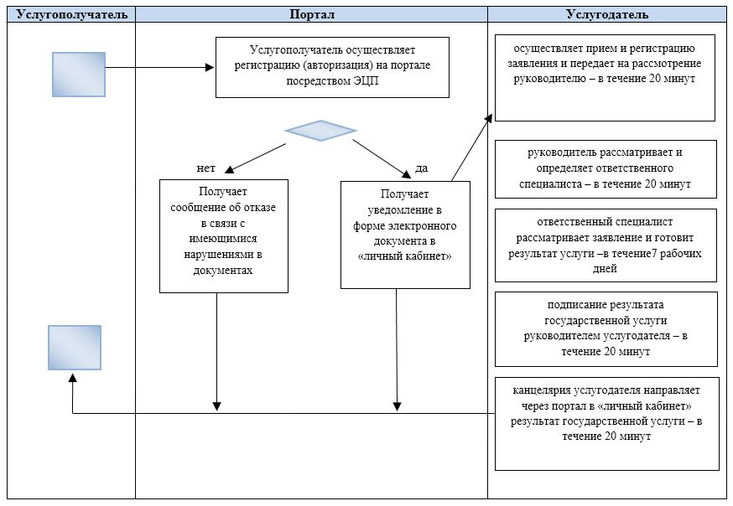

**Условные обозначения:**

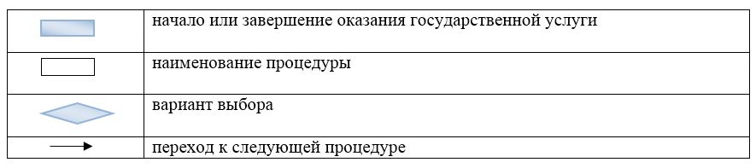

|  |  |
| --- | --- |
|  | Приложение 2 к регламенту государственной услуги "Постановка на учет лиц, желающих усыновить детей" |

**Диаграмма функционального взаимодействия информационных систем, задействованных при оказании государственной услуги через портал**

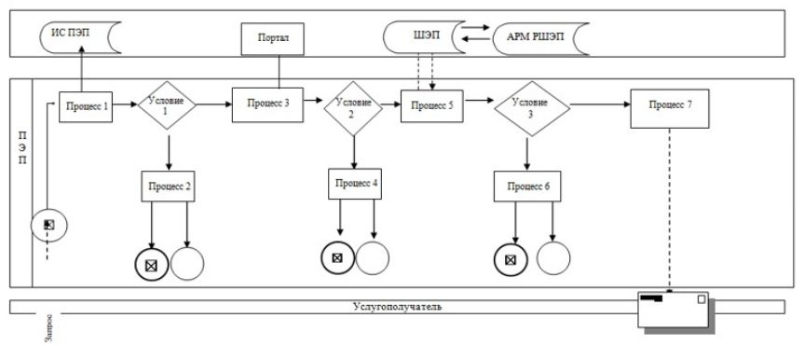

**Условные обозначения:**

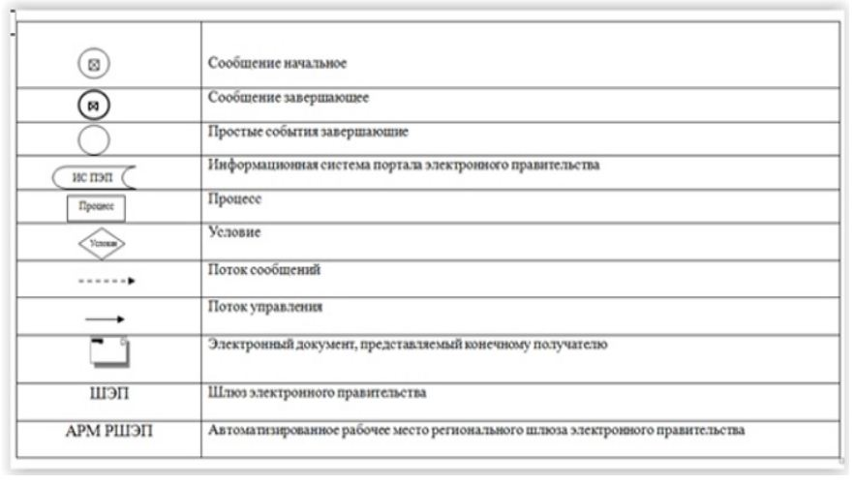

|  |  |
| --- | --- |
|  | Приложение 11 к постановлению акимата Карагандинской области от "3" мая 2018 года № 20/02 |

**Регламент государственной услуги "Назначение единовременной денежной выплаты в связи с усыновлением ребенка–сироты и (или) ребенка, оставшегося без попечения родителей"**

      Сноска. Приложение 11 – в редакции постановления акимата Карагандинской области от 21.05.2019 № 30/01 (вводится в действие по истечении десяти календарных дней после дня его первого официального опубликования).

**Глава 1. Общие положения**

      1. Государственная услуга "Назначение единовременной денежной выплаты в связи с усыновлением ребенка–сироты и (или) ребенка, оставшегося без попечения родителей" (далее – государственная услуга) оказывается местными исполнительными органами районов и городов областного значения Карагандинской области (далее – услугодатель).

      Прием заявлений и выдача результатов оказания государственной услуги осуществляется через веб–портал "электронного правительства" www.egov.kz (далее – портал).

      2. Форма оказания государственной услуги – электронная (частично автоматизированная).

      3. Результат оказания государственной услуги – решение о назначении единовременной денежной выплаты в связи с усыновлением ребенка–сироты и (или) ребенка, оставшегося без попечения родителей по форме, согласно приложению 1 стандарта государственной услуги "Назначение единовременной денежной выплаты в связи с усыновлением ребенка–сироты и (или) ребенка, оставшегося без попечения родителей", утвержденного приказом Министра образования и науки Республики Казахстан от 13 апреля 2015 года № 198 "Об утверждении стандартов государственных услуг, оказываемых в сфере семьи и детей" (зарегистрирован в Реестре государственной регистрации нормативных правовых актов за № 11184) (далее – Стандарт) либо мотивированный ответ об отказе в оказании государственной услуги в случаях и по основаниям, предусмотренными пунктом 10 Стандарта.

      Форма предоставления результата оказания государственной услуги – электронная

**Глава 2. Описание порядка действий структурных подразделений (работников) услугодателя в процессе оказания государственной услуги**

      4. Основанием для начала процедуры (действия) по оказанию государственной услуги является заявление физических лиц (далее – услугополучатель) в форме электронного документа с предоставлением необходимых документов, указанных в пункте 9 Стандарта.

      5. Содержание каждой процедуры (действия), входящей в состав процесса оказания государственной услуги:

      1) канцелярия услугодателя осуществляет прием документов и осуществляет их регистрацию – в течение 15 (пятнадцати) минут;

      результат – направление документов на резолюцию руководителю услугодателя;

      2) руководитель услугодателя рассматривает документы и назначает ответственного специалиста– в течение 15 (пятнадцати) минут;

      результат – определение ответственного специалиста для исполнения;

      3) ответственный специалист рассматривает документы на соответствие предъявляемым требованиям и готовит результат оказания государственной услуги – в течение 3 (трех) рабочих дней;

      результат–направление решения на подпись руководителю услугодателя;

      4) руководитель услугодателя рассматривает результат и подписывает в течение 15 (пятнадцати) минут;

      результат–направление решения государственной услуги на регистрацию в канцелярию услугодателя;

      5) канцелярия услугодателя направляет через портал услугополучателю в "личный кабинет" в электронной форме, подписанной ЭЦП уполномоченного лица услугодателя результат государственной услуги в течение 15 (пятнадцати) минут;

      результат – направление результата государственной услуги.

**Глава 3. Описание порядка взаимодействия структурных подразделений (работников) услугодателя в процессе оказания государственной услуги**

      6. Перечень структурных подразделений (работников) услугодателя, которые участвуют в процессе оказания государственной услуги:

      1) сотрудник канцелярии;

      2) руководитель услугодателя;

      3) ответственный специалист услугодателя.

      7. Описание последовательности процедур (действий) между структурными подразделениями (работниками):

      1) канцелярия услугодателя осуществляет прием и регистрацию документов – в течение 15 (пятнадцати) минут;

      2) руководитель услугодателя рассматривает документы и назначает ответственного исполнителя – в течение 15 (пятнадцати) минут;

      3) ответственный специалист рассматривает документы на соответствие предъявляемым требованиям и готовит результат оказания государственной услуги – в течение 3 (трех) рабочих дней;

      4) руководитель услугодателя рассматривает результат и подписывает в течение 15 (пятнадцати) минут;

      5) канцелярия услугодателя направляет через портал услугополучателю в "личный кабинет" в электронной форме, подписанной ЭЦП уполномоченного лица услугодателя результат государственной услуги в течение 15 (пятнадцати) минут.

**Глава 4. Описание порядка взаимодействия с Государственной корпорацией "Правительство для граждан" и (или) иными услугодателями, а также порядка использования информационных систем в процессе оказания государственной услуги**

      8. Описание порядка обращения через портал с указанием каждой процедуры (действия):

      1) услугополучатель осуществляет регистрацию на портале с помощью индивидуального идентификационного номера (далее – ИИН), а также пароля;

      2) процесс 1 – ввод услугополучателем ИИН и пароля (процесс авторизации) на портале для получения услуги;

      3) условие 1 – проверка на портале подлинности данных о зарегистрированном услугополучателе через ИИН и пароль;

      4) процесс 2 – формирование порталом сообщения об отказе в авторизации в связи с имеющимися нарушениями в данных услугополучателя;

      5) процесс 3 – выбор услугополучателем услуги, указанной в настоящем регламенте, вывод на экран формы запроса для оказания услуги и заполнение услугополучателем формы (ввод данных) с учетом ее структуры и форматных требований, прикрепление к форме запроса необходимых копий документов в электронном виде, а также выбор услугополучателем регистрационного свидетельства ЭЦП для удостоверения (подписания) запроса;

      6) условие 2 – проверка на портале срока действия регистрационного свидетельства ЭЦП и отсутствия в списке отозванных (аннулированных) регистрационных свидетельств, а также соответствия идентификационных данных (между ИИН, указанным в запросе и ИИН, указанным в регистрационном свидетельстве ЭЦП);

      7) процесс 4 – формирование сообщения об отказе в запрашиваемой услуге в связи с не подтверждением подлинности ЭЦП услугополучателя;

      8) процесс 5 – направление электронного документа (запроса услугополучателя), удостоверенного (подписанного) ЭЦП услугополучателя через ШЭП в АРМ РШЭП для обработки запроса услугодателем;

      9) условие 3 – проверка услугодателем соответствия приложенных услугополучателем документов и основаниям для оказания услуги;

      10) процесс 6 – формирование сообщения об отказе в запрашиваемой услуге в связи с имеющимися нарушениями в документах услугополучателя;

      11) процесс 7 – получение услугополучателем результата услуги (уведомление в форме электронного документа), сформированного АРМ РШЭП.

      9. Подробное описание последовательности процедур (действий) взаимодействий структурных подразделений (работников) услугодателя в процессе оказания государственной услуги, а также описание порядка взаимодействия с иными услугодателями и порядка использования информационных систем в процессе оказания государственной услуги отражается в справочнике бизнес–процессов согласно приложению 1 к настоящему регламенту и диаграмма функционального взаимодействия согласно приложению 2 к настоящему регламенту.

|  |  |
| --- | --- |
|  | Приложение 1 к регламенту государственной услуги "Назначение единовременной денежной выплаты в связи с усыновлением ребенка–сироты и (или) ребенка, оставшегося без попечения родителей" |

**Справочник бизнес – процессов оказания государственной услуги "Назначение единовременной денежной выплаты в связи с усыновлением ребенка–сироты и (или) ребенка, оставшегося без попечения родителей"**

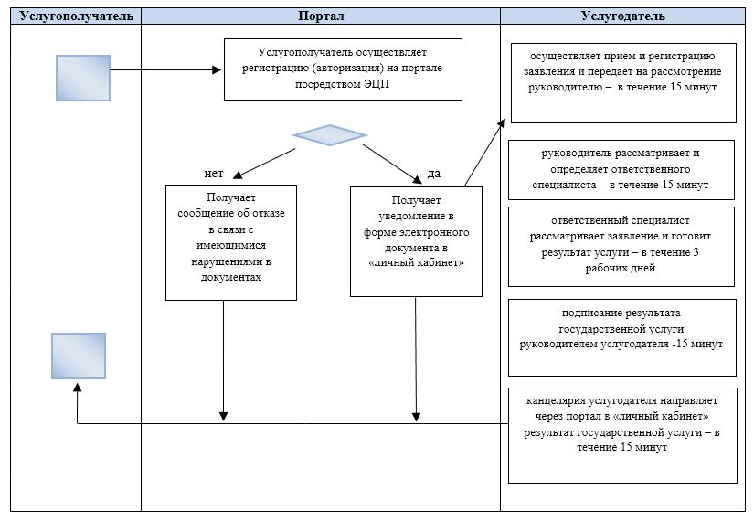

**Условные обозначения:**

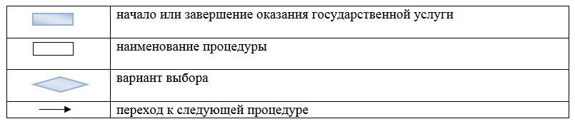

|  |  |
| --- | --- |
|  | Приложение 2 к регламенту государственной услуги "Назначение единовременной денежной выплаты в связи с усыновлением ребенка- сироты и (или) ребенка, оставшегося без попечения родителей" |

**Диаграмма функционального взаимодействия информационных систем, задействованных при оказании государственной услуги через портал**

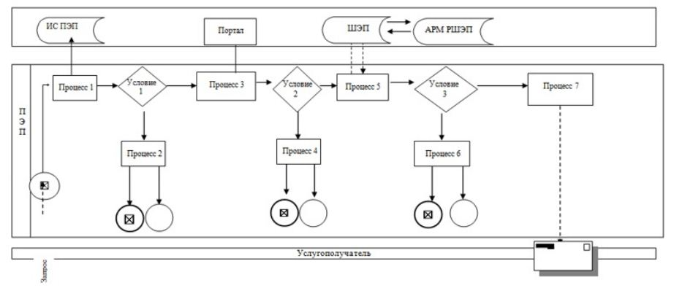

**Условные обозначения:**

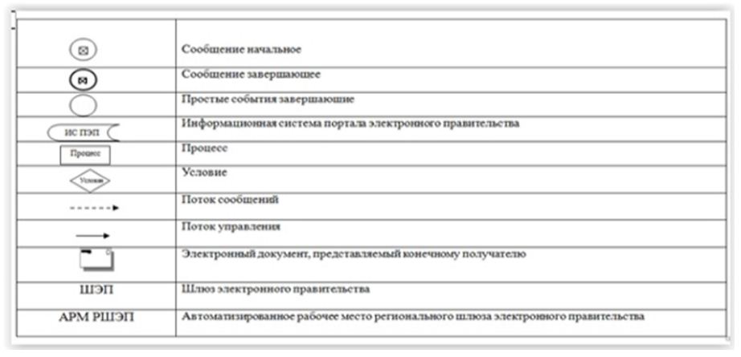

|  |  |
| --- | --- |
|  | Приложение 12 к постановлению акимата Карагандинской области от "3" мая 2018 года № 20/02 |

**Регламент государственной услуги "Прием документов и выдача направлений на предоставление отдыха в загородных и пришкольных лагерях отдельным категориям обучающихся и воспитанников государственных учреждений образования"**

      Сноска. Приложение 12 – в редакции постановления акимата Карагандинской области от 27.08.2019 № 51/03 (вводится в действие по истечении десяти календарных дней после дня его первого официального опубликования).

**Глава 1. Общие положения**

      1. Государственная услуга "Прием документов и выдача направлений на предоставление отдыха в загородных и пришкольных лагерях отдельным категориям обучающихся и воспитанников государственных учреждений образования" (далее – государственная услуга) оказывается местными исполнительными органами области, районов и городов Карагандинской области, организациями образования (далее – услугодатель).

      Прием заявления и выдача результата оказания государственной услуги осуществляются через:

      1) канцелярию услугодателя;

      2) некоммерческое акционерное общество "Государственная корпорация "Правительство для граждан" (далее – Государственная корпорация);

      3) веб-портал "электронного правительства" www.egov.kz (далее – портал).

      2. Форма оказания государственной услуги – электронная (частично автоматизированная) и (или) бумажная.

      3. Результатом оказания государственной услуги – направление (путевка) в загородные и пришкольные лагеря либо мотивированный ответ об отказе в оказании государственной услуги в случаях и по основаниям, предусмотренным пунктом 10 стандарта государственной услуги "Прием документов и выдача направлений на предоставление отдыха в загородных и пришкольных лагерях отдельным категориям обучающихся и воспитанников государственных учреждений образования", утвержденного приказом Министра образования и науки Республики Казахстан от 13 апреля 2015 года № 198 "Об утверждении стандартов государственных услуг, оказываемых в сфере семьи и детей" (зарегистрирован в Реестре государственной регистрации нормативных правовых актов за № 11184) (далее – Стандарт).

      Форма предоставления результата оказания государственной услуги – бумажная.

**Глава 2. Описание порядка действий структурных подразделений (работников) услугодателя в процессе оказания государственной услуги**

      4. Основанием для начала процедуры (действия) по оказанию государственной услуги является заявление с предоставлением необходимых документов, указанных в пункте 9 Стандарта.

      5. Содержание процедур (действий), входящих в состав процесса оказания государственной услуги, длительность выполнения, сроки осуществления:

      действие 1 – прием и регистрация документов сотрудником канцелярии услугодателя, передача документов руководителю услугодателя – в течение 15 (пятнадцати) минут;

      действие 2 – рассмотрение документов руководителем услугодателя, передача документов специалисту услугодателя – в течение 30 (тридцати) минут;

      действие 3 – рассмотрение документов специалистом, на соответствие предъявляемым требованиям и подготовка результата оказания государственной услуги в течение – в течение 2 (двух) рабочих дней;

      действие 4 – подписание результата государственной услуги руководителем услугодателя – в течение 20 (двадцати) минут;

      действие 5 – направление подписанного руководителем услугодателя результата оказания государственной услуги услугополучателю – в течение 1 (одного) рабочего дня.

      6. Результатом процедуры (действия) по оказанию государственной услуги по действию 1, указанному в пункте 5 настоящего регламента, является передача документов руководителю услугодателя. Передача документов руководителю услугодателя является основанием для начала выполнения действия 2, указанного в пункте 5 настоящего регламента. Результатом действия 2, указанного в пункте 5 настоящего регламента, является рассмотрение документов руководителем услугодателя и передача документов специалисту услугодателя, которые являются основанием для начала выполнения действия 3, указанного в пункте 5 настоящего регламента. Результатом по действию 3, указанному в пункте 5 настоящего регламента является рассмотрение документов специалистом услугодателя на соответствие предъявляемым требованиям и подготовка результата оказания государственной услуги, которое является основанием для начала выполнения действия 4, указанного в пункте 5 настоящего регламента. Результатом по действию 4, указанному в пункте 5 настоящего регламента является подписание результата оказания государственной услуги руководителем услугодателя, который является основанием для начала выполнения действия 5 указанного в пункте 5 настоящего регламента. Результатом по действию 5, указанному в пункте 5 настоящего регламента является направление подписанного руководителем услугодателя результата оказания государственной услуги услугополучателю.

**Глава 3. Описание порядка взаимодействия структурных подразделений (работников) услугодателя в процессе оказания государственной услуги**

      7. Перечень структурных подразделений (работников) услугодателя, которые участвуют в процессе оказания государственной услуги:

      1) сотрудник канцелярии услугодателя;

      2) руководитель услугодателя;

      3) специалист услугодателя.

      8. Описание последовательности процедур (действий) между структурными подразделениями (работниками) с указанием длительности каждой процедуры (действия), необходимых для оказания государственной услуги:

      1) прием и регистрация документов сотрудником канцелярии услугодателя, передача документов руководителю услугодателя – в течение 15 (пятнадцати) минут;

      2) рассмотрение документов руководителем услугодателя, передача документов специалисту услугодателя – в течение 30 (тридцати) минут;

      3) рассмотрение документов специалистом, на соответствие предъявляемым требованиям и подготовка результата оказания государственной услуги – в течение 2 (двух) рабочих дней;

      4) подписание результата государственной услуги руководителем – в течение 20 (двадцати) минут;

      5) направление подписанного руководителем услугодателя результата оказания государственной услуги услугополучателю – в течение 1 (одного) рабочего дня.

**Глава 4. Описание порядка взаимодействия с Государственной корпорацией "Правительство для граждан" и (или) иными услугодателями, а также порядка использования информационных систем в процессе оказания государственной услуги**

      9. Описание порядка обращения в Государственную корпорацию с указанием каждой процедуры (действия):

      1) услугополучатель государственной услуги подает необходимые документы и заявление оператору Государственной корпорации, которая осуществляется в операционном зале путем электронной очереди;

      2) процесс 1 – ввод оператором Государственной корпорации в автоматизированное рабочее место интегрированной информационной системы Государственной корпорации логина и пароля (процесс авторизации) для оказания услуги;

      3) процесс 2 – выбор оператором Государственной корпорации услуги, вывод на экран формы запроса для оказания услуги и ввод оператором Государственной корпорации данных услугополучателя, а также данных по доверенности представителя услугополучателя (при нотариально удостоверенной доверенности);

      4) процесс 3 – направление запроса через шлюз электронного правительства (далее – ШЭП) в государственную базу данных физических лиц (далее – ГБД ФЛ) о данных услугополучателя, а также в единой нотариальной информационной системе (далее – ЕНИС) – о данных доверенности представителя услугополучателя;

      5) условие 1 – проверка наличия данных услугополучателя в ГБД ФЛ и данных доверенности в ЕНИС;

      6) процесс 4 – формирование сообщения о невозможности получения данных в связи с отсутствием данных услугополучателя в ГБД ФЛ и данных доверенности в ЕНИС;

      7) процесс 5 – направление электронного документа (запроса услугополучателя), удостоверенного (подписанного) ЭЦП оператора Государственной корпорации через ШЭП в автоматизированном рабочем месте регионального шлюза электронного правительства (далее – АРМ РШЭП);

      8) процесс 6 – регистрация электронного документа в АРМ РШЭП;

      9) условие 2 – проверка (обработка) услугодателем соответствия приложенных услугополучателем документов, указанных в Стандарте и основаниям для оказания услуги;

      10) процесс 7 – формирование сообщения об отказе в запрашиваемой услуге в связи с имеющимися нарушениями в документах услугополучателя;

      11) процесс 8 – получение услугополучателем через оператора Государственной корпорации результата услуги (решение), сформированного АРМ РШЭП.

      10. Описание порядка обращения через портал с указанием каждой процедуры (действия):

      1) услугополучатель осуществляет регистрацию на портале с помощью индивидуального идентификационного номера (далее – ИИН), а также пароля;

      2) процесс 1 – ввод услугополучателем ИИН и пароля (процесс авторизации) на портале для получения услуги;

      3) условие 1 – проверка на портале подлинности данных о зарегистрированном услугополучателе через ИИН и пароль;

      4) процесс 2 – формирование порталом сообщения об отказе в авторизации в связи с имеющимися нарушениями в данных услугополучателя;

      5) процесс 3 – выбор услугополучателем услуги, указанной в настоящем регламенте, вывод на экран формы запроса для оказания услуги и заполнение услугополучателем формы (ввод данных) с учетом ее структуры и форматных требований, прикрепление к форме запроса необходимых копий документов в электронном виде, а также выбор услугополучателем регистрационного свидетельства ЭЦП для удостоверения (подписания) запроса;

      6) условие 2 – проверка на портале срока действия регистрационного свидетельства ЭЦП и отсутствия в списке отозванных (аннулированных) регистрационных свидетельств, а также соответствия идентификационных данных (между ИИН, указанным в запросе и ИИН, указанным в регистрационном свидетельстве ЭЦП);

      7) процесс 4 – формирование сообщения об отказе в запрашиваемой услуге в связи с неподтверждением подлинности ЭЦП услугополучателя;

      8) процесс 5 – направление электронного документа (запроса услугополучателя), удостоверенного (подписанного) ЭЦП услугополучателя через ШЭП в АРМ РШЭП для обработки запроса услугодателем;

      9) условие 3 – проверка услугодателем соответствия приложенных услугополучателем документов и основаниям для оказания услуги;

      10) процесс 6 – формирование сообщения об отказе в запрашиваемой услуге в связи с имеющимися нарушениями в документах услугополучателя;

      11) процесс 7 – получение услугополучателем результата услуги (уведомление в форме электронного документа), сформированного АРМ РШЭП.

      Функциональные взаимодействия информационных систем, задействованных при оказании государственной услуги через портал, приведены в диаграмме согласно приложению 1 к настоящему регламенту.

      11. Подробное описание последовательности процедур (действий) взаимодействий структурных подразделений (работников) услугодателя в процессе оказания государственной услуги, а также описание порядка взаимодействия с иными услугодателями и (или) Государственной корпорацией и порядка использования информационных систем в процессе оказания государственной услуги отражается в справочнике бизнес–процессов согласно приложению 2 к настоящему регламенту.

|  |  |
| --- | --- |
|  | Приложение 1 |
|  | к регламенту государственной услуги |
|  | "Прием документов и выдача направлений |
|  | на предоставление отдыха в загородных и |
|  | пришкольных лагерях отдельным |
|  | категориям обучающихся и воспитанников |
|  | государственных учреждений образования" |

**Диаграмма функционального взаимодействия информационных систем, задействованных в оказании государственной услуги через портал**

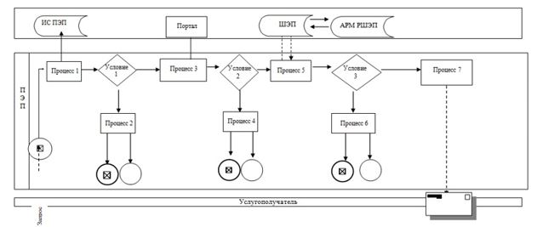

      Условные обозначения:

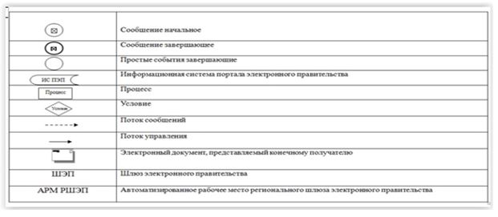

|  |  |
| --- | --- |
|  | Приложение 2 |
|  | к регламенту государственной услуги |
|  | "Прием документов и выдача направлений |
|  | на предоставление отдыха в загородных и |
|  | пришкольных лагерях отдельным |
|  | категориям обучающихся и воспитанников |
|  | государственных учреждений образования" |

**Справочник бизнес–процессов оказания государственной услуги "Прием документов и выдача направлений на предоставление отдыха в загородных и пришкольных лагерях отдельным категориям обучающихся и воспитанников государственных учреждений образования"**

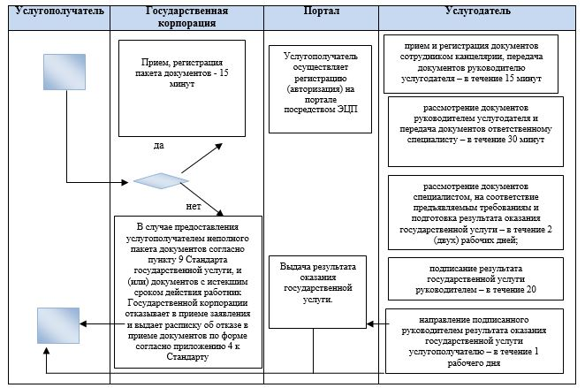

      Условные обозначения:

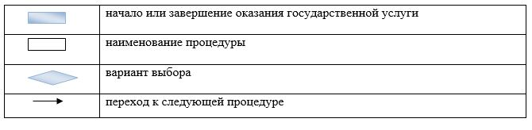

|  |  |
| --- | --- |
|  | Приложение 13 к постановлению акимата Карагандинской области от "3" мая 2018 года № 20/02 |

**Регламент государственной услуги "Выдача разрешения на свидания с ребенком родителям, лишенным родительских прав, не оказывающие на ребенка негативного влияния"**

      Сноска. Приложение 13 – в редакции постановления акимата Карагандинской области от 21.05.2019 № 30/01 (вводится в действие по истечении десяти календарных дней после дня его первого официального опубликования).

**Глава 1. Общие положения**

      1. Государственная услуга "Выдача разрешения на свидания с ребенком родителям, лишенным родительских прав, не оказывающие на ребенка негативного влияния" (далее – государственная услуга) оказывается местными исполнительными органами районов и городов областного значения Карагандинской области (далее – услугодатель).

      Прием заявлений и выдача результатов оказания государственных услуг осуществляется через:

      1) канцелярию услугодателя;

      2) некоммерческое акционерное общество "Государственная корпорация "Правительство для граждан" (далее – Государственная корпорация).

      2. Форма оказания государственной услуги – бумажная.

      3. Результат оказания государственной услуги – разрешение органа опеки и попечительства на свидания с ребенком родителям, лишенным родительских прав, не оказывающие на ребенка негативного влияния согласно приложению 1 стандарта государственной услуги "Выдача разрешения на свидания с ребенком родителям, лишенным родительских прав, не оказывающие на ребенка негативного влияния", утвержденного приказом Министра образования и науки Республики Казахстан от 13 апреля 2015 года № 198 "Об утверждении стандартов государственных услуг, оказываемых в сфере семьи и детей" (зарегистрирован в Реестре государственной регистрации нормативных правовых актов № 11184) (далее – Стандарт) либо мотивированный ответ об отказе в оказании государственной услуги в случаях и по основаниям, предусмотренными пунктом 10 Стандарта.

      Форма предоставления результата оказания государственной услуги – бумажная.

**Глава 2. Описание порядка действий структурных подразделений (работников) услугодателя в процессе оказания государственной услуги**

      4. Основанием для начала процедуры (действия) по оказанию государственной услуги является заявление физических лиц (далее услугополучатель) с предоставлением необходимых документов, указанных в пункте 9 Стандарта.

      5. Содержание каждой процедуры (действий), входящих в состав процесса оказания государственной услуги, длительность выполнения:

      1) сотрудник канцелярии услугодателя с момента подачи необходимых документов услугополучателем осуществляет прием и их регистрацию, направляет на резолюцию руководству – 15 (пятнадцать) минут;

      результат – регистрация канцелярией документов в журнале входящей корреспонденции;

      2) руководство услугодателя рассматривает документы и определяет ответственного специалиста услугодателя в течение 30 (тридцати) минут;

      результат – определение ответственного специалиста для исполнения;

      3) ответственный исполнитель услугодателя рассматривает поступившие документы на соответствие предъявляемым требованиям и готовит результат оказания государственной услуги – в течение 2 (двух) рабочих дней;

      результат – направление на подпись результата оказания государственной услуги;

      4) руководитель услугодателя рассматривает результат оказания государственной услуги и подписывает в течение 30 (тридцати) минут;

      результат – направление на регистрацию в канцелярию результата оказания государственной услуги;

      5) канцелярия услугодателя регистрирует и выдает услугополучателю результат оказания государственной услуги – в течение 1 (одного) рабочего дня;

      результат – получение услугополучателем результата оказания государственной услуги.

**Глава 3. Описание порядка взаимодействия структурных подразделений (работников) услугодателя в процессе оказания государственной услуги**

      6. Перечень структурных подразделений (работников) услугодателя, которые участвуют в процессе оказания государственной услуги:

      1) сотрудник канцелярии услугодателя;

      2) руководство услугодателя;

      3) ответственный исполнитель услугодателя;

      7. Описание последовательности процедур (действий) между структурными подразделениями (работниками) с указанием длительности каждой процедуры (действия), необходимых для оказания государственной услуги:

      1) прием и регистрация документов сотрудником канцелярии, передача документов руководителю услугодателя – 15 (пятнадцать) минут;

      2) рассмотрение документов руководителем услугодателя, передача документов ответственному специалисту – в течение 30 (тридцати) минут;

      3) рассмотрение документов ответственным специалистом на соответствие предъявляемым требованиям и подготовка результата оказания государственной услуги – в течение 2 (двух) рабочих дней;

      4) подписание результата государственной услуги руководителем услугодателя – в течение 30 (тридцати) минут;

      5) направление подписанного руководителем услугодателя результата оказания государственной услуги услугополучателю – в течение 1 (одного) рабочего дня.

**Глава 4. Описание порядка взаимодействия с Государственной корпорацией "Правительство для граждан" и (или) иными услугодателями, а также порядка использования информационных систем в процессе оказания государственной услуги**

      8. Описание порядка обращения в Государственную корпорацию с указанием каждой процедуры (действия):

      1) услугополучатель государственной услуги подает необходимые документы и заявление оператору Государственной корпорации, которая осуществляется в операционном зале путем электронной очереди;

      2) процесс 1 – ввод оператором Государственной корпорации в автоматизированное рабочее место интегрированной информационной системы (далее – АРМ ИИС) Государственной корпорации логина и пароля (процесс авторизации) для оказания услуги;

      3) процесс 2 – выбор оператором Государственной корпорации услуги, вывод на экран формы запроса для оказания услуги и ввод оператором Государственной корпорации данных услугополучателя, а также данных по доверенности представителя услугополучателя (при нотариально удостоверенной доверенности);

      4) процесс 3 – направление запроса через шлюз электронного правительства (далее – ШЭП) в государственную базу данных физических лиц (далее – ГБД ФЛ) о данных услугополучателя, а также в Единой нотариальной информационной системе (далее – ЕНИС) – о данных доверенности представителя услугополучателя;

      5) условие 1 – проверка наличия данных услугополучателя в ГБД ФЛ и данных доверенности в ЕНИС;

      6) процесс 4 – формирование сообщения о невозможности получения данных в связи с отсутствием данных услугополучателя в ГБД ФЛ и данных доверенности в ЕНИС;

      7) процесс 5 – направление электронного документа (запроса услугополучателя), удостоверенного (подписанного) ЭЦП оператора Государственной корпорации через ШЭП в автоматизированном рабочем месте регионального шлюза электронного правительства (далее – АРМ РШЭП).

      8) процесс 6 – регистрация электронного документа в АРМ РШЭП;

      9) условие 2 – проверка (обработка) услугодателем соответствия приложенных услугополучателем документов, указанных в Стандарте и основаниям для оказания услуги;

      10) процесс 7 – формирование сообщения об отказе в запрашиваемой услуге в связи с имеющимися нарушениями в документах услугополучателя;

      11) процесс 8 – получение услугополучателем через оператора Государственной корпорации результата услуги (решение), сформированного АРМ РШЭП.

      9. Подробное описание последовательности процедур (действий) взаимодействий структурных подразделений (работников) услугодателя в процессе оказания государственной услуги, а также описание порядка взаимодействия с иными услугодателями и (или) Государственной корпорацией, и порядка использования информационных систем в процессе оказания государственной услуги отражается в справочнике бизнес–процессов согласно приложению к настоящему регламенту.

|  |  |
| --- | --- |
|  | Приложение к регламенту государственной услуги "Выдача разрешения на свидания с ребенком родителям, лишенным родительских прав, не оказывающие на ребенка негативного влияния" |

**Справочник бизнес–процессов оказания государственной услуги "Выдача разрешения на свидания с ребенком родителям, лишенным родительских прав, не оказывающие на ребенка негативного влияния"**

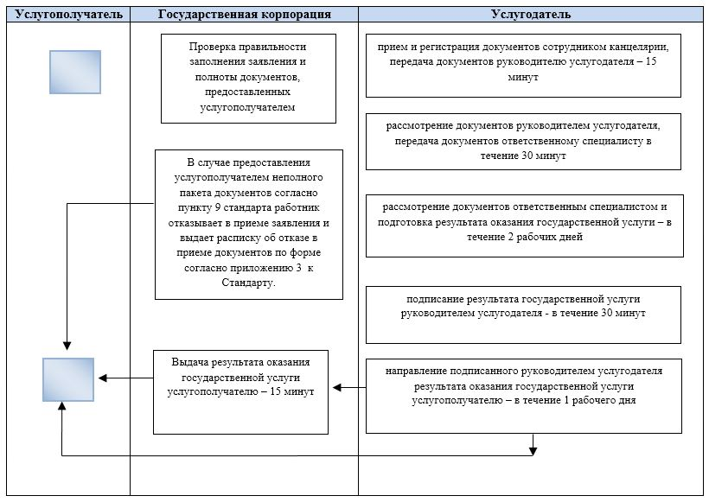

**Условные обозначения:**



|  |  |
| --- | --- |
|  | Приложение 13–1 к постановлению акимата Карагандинской области от "3" мая 2018 года № 20/02 |

**Регламент государственной услуги "Выдача решения органа опеки и попечительства об учете мнения ребенка, достигшего десятилетнего возраста"**

      Сноска. Постановление дополнено приложением 13-1 в соответствии с постановлением акимата Карагандинской области от 21.05.2019 № 30/01 (вводится в действие по истечении десяти календарных дней после дня его первого официального опубликования).

**Глава 1. Общие положения**

      1. Государственная услуга "Выдача решения органа опеки и попечительства об учете мнения ребенка, достигшего десятилетнего возраста" (далее – государственная услуга) оказывается местными исполнительными органами районов и городов областного значения Карагандинской области (далее – услугодатель).

      Прием заявления и выдача результата оказания государственной услуги осуществляется через канцелярию услугодателя.

      2. Форма оказания государственной услуги – бумажная.

      3. Результат оказания государственной услуги – решение органа опеки и попечительства об учете мнения ребенка, достигшего десятилетнего возраста по форме согласно приложению 1 к стандарту государственной услуги "Выдача решения органа опеки и попечительства об учете мнения ребенка, достигшего десятилетнего возраста", утвержденного приказом Министра образования и науки Республики Казахстан от 13 апреля 2015 года № 198 "Об утверждении стандартов государственных услуг, оказываемых в сфере семьи и детей" (зарегистрирован в Реестре государственной регистрации нормативных правовых актов за № 11184) (далее – Стандарт) либо мотивированный ответ об отказе в оказании государственной услуги в случаях и по основаниям, предусмотренными пунктом 10 Стандарта.

      Форма предоставления результата оказания государственной услуги – бумажная.

**Глава 2. Описание порядка действий структурных подразделений (работников) услугодателя в процессе оказания государственной услуги**

      4. Основанием для начала процедуры (действия) по оказанию государственной услуги является заявление физических лиц (далее услугополучатель) согласно приложению 2 к Стандарту с предоставлением необходимых документов, указанных в пункте 9 Стандарта.

      5. Содержание каждой процедуры (действия), входящей в состав процесса оказания государственной услуги, длительность выполнения:

      1) сотрудник канцелярии услугодателя с момента подачи необходимых документов услугополучателем осуществляет прием и их регистрацию, направляет на резолюцию руководству – в течение 20 (двадцати) минут;

      результат – регистрация документов в журнале входящей корреспонденции;

      2) руководство услугодателя рассматривает документы и определяет ответственного специалиста услугодателя – в течение 20 (двадцати) минут;

      результат – определение ответственного специалиста для исполнения;

      3) рассмотрение документов специалистом, на соответствие предъявляемым требованиям и подготовка результата оказания государственной услуги в течение 7 (семи) рабочих дней;

      результат – направление на подписание результата оказания государственной услуги;

      4) подписание результата государственной услуги руководителем услугодателя – в течение 20 (двадцати) минут;

      результат – направление подписанного документа в канцелярию услугодателя;

      5) направление подписанного руководителем услугодателя результата оказания государственной услуги услугополучателю – в течение 20 (двадцати) минут;

      результат – отметка сотрудника канцелярии о выдаче результата оказания государственной услуги.

**Глава 3. Описание порядка взаимодействия структурных подразделений (работников) услугодателя в процессе оказания государственной услуги**

      6. Перечень структурных подразделений (работников) услугодателя, которые участвуют в процессе оказания государственной услуги:

      1) сотрудник канцелярии;

      2) руководитель услугодателя;

      3) ответственный специалист.

      7. Описание процедур (действий), необходимых для оказания государственной услуги:

      1) прием и регистрация документов сотрудником канцелярии, передача документов руководителю услугодателя – в течение 20 (двадцати) минут;

      2) рассмотрение документов руководителем услугодателя, передача документов ответственному специалисту услугодателя – в течение 20 (двадцати) минут;

      3) рассмотрение документов специалистом, на соответствие предъявляемым требованиям и подготовка результата оказания государственной услуги в течение 7 (семи) рабочих дней;

      4) подписание результата государственной услуги руководителем услугодателя – в течение 20 (двадцати) минут;

      5) направление подписанного руководителем услугодателя результата оказания государственной услуги услугополучателю – в течение 20 (двадцати) минут.

      8. Подробное описание последовательности процедур (действий), взаимодействий структурных подразделений (работников) услугодателя в процессе оказания государственной услуги указано в справочнике бизнес–процессов оказания государственной услуги согласно приложению к настоящему регламенту.

**Глава 4. Описание порядка взаимодействия с Государственной корпорацией "Правительство для граждан" и (или) иными услугодателями, а также порядка использования информационных систем в процессе оказания государственной услуги**

      9. Государственная услуга не автоматизирована и через Государственную корпорацию "Правительство для граждан" не оказывается.

|  |  |
| --- | --- |
|  | Приложение к регламенту государственной услуги "Выдача решения органа опеки и попечительства об учете мнения ребенка, достигшего десятилетнего возраста" |

**Справочник бизнес – процессов оказания государственной услуги "Выдача решения органа опеки и попечительства об учете мнения ребенка, достигшего десятилетнего возраста"**

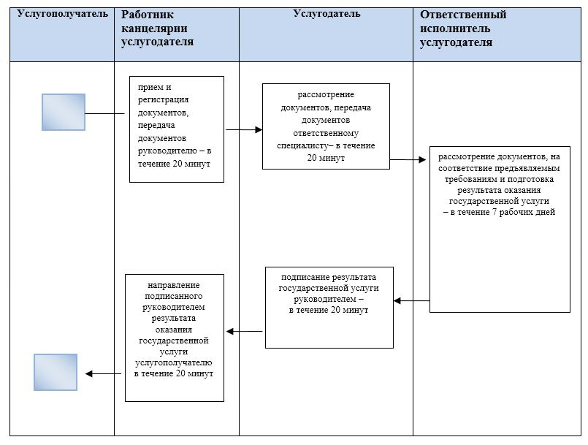

**Условные обозначения:**



|  |  |
| --- | --- |
|  | Приложение 14 к постановлению акимата Карагандинской области от "3" мая 2018 года № 20/02 |

**Регламент государственной услуги "Передача ребенка (детей) на воспитание в приемную семью и назначение выплаты денежных средств на их содержание"**

      Сноска. Приложение 14 – в редакции постановления акимата Карагандинской области от 27.08.2019 № 51/03 (вводится в действие по истечении десяти календарных дней после дня его первого официального опубликования).

**Глава 1. Общие положения**

      1. Государственная услуга "Передача ребенка (детей) на воспитание в приемную семью и назначение выплаты денежных средств на их содержание" (далее – государственная услуга) оказывается местными исполнительными органами области, районов и городов областного значения Карагандинской области (далее – услугодатель).

      Прием заявлений и выдача результатов оказания государственных услуг осуществляются через:

      1) канцелярию услугодателя;

      2) веб–портал "электронного правительства": www.egov.kz (далее – портал).

      2. Форма оказания государственной услуги – электронная (частично автоматизированная) и (или) бумажная.

      3. Результат оказания государственной услуги – договор о передаче ребенка (детей) на воспитание в приемную семью по форме согласно приложению 1 к стандарту государственной услуги "Передача ребенка (детей) на воспитание в приемную семью и назначение выплаты денежных средств на их содержание", утвержденного приказом Министра образования и науки Республики Казахстан от 13 апреля 2015 года № 198 "Об утверждении стандартов государственных услуг, оказываемых в сфере семьи и детей" (зарегистрирован в Реестре государственной регистрации нормативных правовых актов за № 11184) (далее – Стандарт) и решение о назначении выплаты денежных средств на их содержание по форме согласно приложению 2 к Стандарту, либо мотивированный ответ об отказе в оказании государственной услуги в случаях и по основаниям, предусмотренными пунктом 10 Стандарта.

      Форма предоставления результата оказания государственной услуги – бумажная.

**Глава 2. Описание порядка действий структурных подразделений (работников) услугодателя в процессе оказания государственной услуги**

      4. Основанием для начала процедуры (действия) по оказанию государственной услуги является заявление физических лиц (далее услугополучатель) согласно приложению 3 к Стандарту с предоставлением необходимых документов, указанных в пункте 9 Стандарта.

      5. Содержание каждой процедуры (действия), входящей в состав процесса оказания государственной услуги, длительность выполнения:

      1) сотрудник канцелярии услугодателя с момента подачи необходимых документов услугополучателем осуществляет прием и их регистрацию, направляет на резолюцию руководству – в течение 20 (двадцати) минут;

      результат – регистрация документов в журнале входящей корреспонденции;

      2) руководство услугодателя рассматривает документы и определяет ответственного специалиста услугодателя – в течение 20 (двадцати) минут;

      результат – определение ответственного специалиста для исполнения;

      3) рассмотрение документов специалистом, на соответствие предъявляемым требованиям и подготовка результата оказания государственной услуги в течение 7 (семи) рабочих дней;

      результат – направление на подписание результата оказания государственной услуги;

      4) подписание результата государственной услуги руководителем услугодателя – в течение 20 (двадцати) минут;

      результат – направление подписанного документа в канцелярию услугодателя;

      5) направление подписанного руководителем услугодателя результата оказания государственной услуги услугополучателю – в течение 20 (двадцати) минут;

      результат – отметка сотрудника канцелярии о выдаче результата оказания государственной услуги.

**Глава 3. Описание порядка взаимодействия структурных подразделений (работников) услугодателя в процессе оказания государственной услуги**

      6. Перечень структурных подразделений (работников) услугодателя, которые участвуют в процессе оказания государственной услуги:

      1) сотрудник канцелярии;

      2) руководитель услугодателя;

      3) ответственный специалист.

      7. Описание процедур (действий), необходимых для оказания государственной услуги:

      1) прием и регистрация документов сотрудником канцелярии, передача документов руководителю услугодателя – в течение 20 (двадцати) минут;

      2) рассмотрение документов руководителем услугодателя, передача документов ответственному специалисту услугодателя – в течение 20 (двадцати) минут;

      3) рассмотрение документов ответственным специалистом, на соответствие предъявляемым требованиям и подготовка результата оказания государственной услуги в течение 7 (семи) рабочих дней;

      4) подписание результата государственной услуги руководителем услугодателя – в течение 20 (двадцати) минут;

      5) направление подписанного руководителем услугодателя результата оказания государственной услуги услугополучателю – в течение 20 (двадцати) минут.

**Глава 4. Описание порядка взаимодействия с Государственной корпорацией "Правительство для граждан" и (или) иными услугодателями, а также порядка использования информационных систем в процессе оказания государственной услуги**

      8. Порядок обращения и последовательности процедур (действий) услугодателя и услугополучателя при оказании государственной услуги через портал "электронного правительства":

      1) Услугополучатель осуществляет регистрацию на портале "электронного правительства" (далее – ПЭП) с помощью индивидуального идентификационного номера (далее – ИИН) и пароля (осуществляется для незарегистрированных услугополучателей на ПЭП);

      2) процесс 1 – ввод услугополучателем ИИН и пароля (процесс авторизации) на ПЭП для получения электронной государственной услуги;

      3) условие 1 – проверка на ПЭП подлинности данных о зарегистрированном услугополучателе через ИИН и пароль;

      4) процесс 2 – формирование ПЭП сообщения об отказе в авторизации в связи с имеющимися нарушениями в данных услугополучателя;

      5) процесс 3 – выбор услугополучателем услуги, указанной в настоящем регламенте, вывод на экран формы запроса для оказания электронной государственной услуги и заполнение услугополучателем формы (ввод данных) с учетом ее структуры и форматных требований, прикрепление к форме запроса необходимых копий документов в электронном виде, указанные в пункте 9 Стандарта, а также выбор услугополучателем регистрационного свидетельства электронной цифровой подписи (далее – ЭЦП) для удостоверения (подписания) запроса;

      6) условие 2 – проверка на ПЭП срока действия регистрационного свидетельства ЭЦП и отсутствия в списке отозванных (аннулированных) регистрационных свидетельств, а также соответствия идентификационных данных (между ИИН указанным в запросе, и ИИН указанным в регистрационном свидетельстве ЭЦП);

      7) процесс 4 – формирование сообщения об отказе в запрашиваемой электронной государственной услуге в связи с не подтверждением подлинности ЭЦП услугополучателя;

      8) процесс 5 – удостоверение запроса для оказания электронной государственной услуги посредством ЭЦП услугодателя и направление электронного документа (запроса) через шлюз "Электронного правительства" (далее – ШЭП) в автоматизированное рабочее место регионального шлюза "электронного правительства" (далее – АРМ РШЭП) для обработки местных исполнительных органов (далее – МИО);

      9) процесс 6 – регистрация электронного документа в АРМ РШЭП;

      10) условие 3 – проверка (обработка) специалистом соответствия приложенных услугополучателем документов, указанных в Стандарте и основаниям для оказания электронной государственной услуги;

      11) процесс 7 – формирование сообщения об отказе в запрашиваемой электронной государственной услуге в связи с имеющимися нарушениями в документах услугополучателя;

      12) процесс 8 – получение услугополучателем результата электронной государственной услуги (справки в форме электронного документа), сформированный услугодателем.

      9. Функциональное взаимодействие информационных систем, задействованных при оказании государственной услуги через Портал приведены в диаграмме согласно приложению 1 к настоящему регламенту.

      Справочник бизнес–процессов оказания государственной услуги "Передача ребенка (детей) на воспитание в приемную семью и назначение выплаты денежных средств на их содержание" приведен в приложении 2 к настоящему регламенту.

|  |  |
| --- | --- |
|  | Приложение 1 |
|  | к регламенту государственной услуги |
|  | "Передача ребенка (детей) на |
|  | воспитание в приемную семью и |
|  | назначение выплаты денежных |
|  | средств на их содержание" |

**Диаграмма функционального взаимодействия при оказании государственной услуги через портал электронного правительства.**

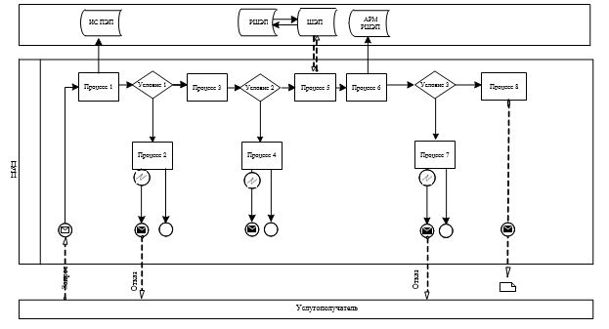

      Условные обозначения:

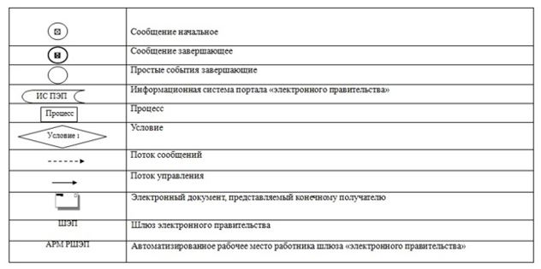

|  |  |
| --- | --- |
|  | Приложение 2 |
|  | к регламенту государственной услуги |
|  | "Передача ребенка (детей) на |
|  | воспитание в приемную семью и |
|  | назначение выплаты денежных |
|  | средств на их содержание" |

**Справочник бизнес – процессов оказания государственной услуги "Передача ребенка (детей) на воспитание в приемную семью и назначение выплаты денежных средств на их содержание"**

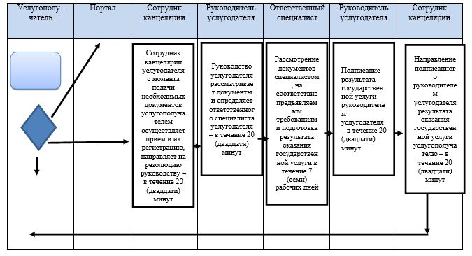

      Условные обозначения:

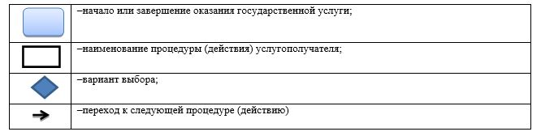

|  |  |
| --- | --- |
|  | Приложение 15 к постановлению акимата Карагандинской области от "03" мая 2018 года № 20/02 |

**Перечень утративших силу некоторых постановлений акимата Карагандинской области:**

      1. Постановление акимата Карагандинской области от 23 июня 2015 года № 34/16 "Об утверждении регламентов государственных услуг, оказываемых в сфере семьи и детей" (зарегистрировано в Реестре государственной регистрации нормативных правовых актов за №3357, опубликовано 11 августа 2015 года в газетах "Индустриальная Караганда" № 111-112 (21862-21863) и "Орталық Қазақстан" № 126-127 (22 012), информационно-правовой системе "Әділет" 12 августа 2015 года).

      2. Постановление акимата Карагандинской области от 23 июня 2015 года № 34/17 "Об утверждении регламентов государственных услуг, оказываемых в сфере семьи и детей" (зарегистрировано в Реестре государственной регистрации нормативных правовых актов за №3354, опубликовано 11 августа 2015 года в газетах "Индустриальная Караганда" № 111-112 (21862-21863) и "Орталық Қазақстан" № 126-127 (22 012), информационно-правовой системе "Әділет" 12 августа 2015 года).

      3. Постановление акимата Карагандинской области от 23 июня 2015 года № 34/18 "Об утверждении регламентов государственных услуг, оказываемых в сфере семьи и детей" (зарегистрировано в Реестре государственной регистрации нормативных правовых актов за №3355, опубликовано 13 августа 2015 года в газетах "Индустриальная Караганда" № 113-114 (21864-21865) и "Орталық Қазақстан" № 128 (22 013), информационно-правовой системе "Әділет" 12 августа 2015 года).

      4. Постановление акимата Карагандинской области от 08 января 2016 года № 01/03 "О внесении изменений в некоторые постановления акимата Карагандинской области по утверждению регламентов государственных услуг, оказываемых в сфере семьи и детей" (зарегистрировано в Реестре государственной регистрации нормативных правовых актов за №3672, опубликовано 01 марта 2016 года в газетах "Индустриальная Караганда" № 26 (21 971) и "Орталық Қазақстан" № 40 (22 145), информационно-правовой системе "Әділет" 25 февраля 2016 года).

      5. Постановление акимата Карагандинской области от 05 мая 2016 года № 31/11 "Об утверждении регламентов государственных услуг, оказываемых в сфере семьи и детей" (зарегистрировано в Реестре государственной регистрации нормативных правовых актов за №3859, опубликовано 30 июня 2016 года в газетах "Индустриальная Караганда" № 83-84 (22028-22029) и "Орталық Қазақстан" № 103-104 (22 209), информационно-правовой системе "Әділет" 29 июня 2016 года).

      6. Постановление акимата Карагандинской области от 05 мая 2016 года №31/09 "О внесении изменений в некоторые постановления акимата Карагандинской области по утверждению регламентов государственных услуг, оказываемых в сфере семьи и детей" (зарегистрировано в Реестре государственной регистрации нормативных правовых актов за №3857, опубликовано 30 июня 2016 года в газетах "Индустриальная Караганда" № 83-84 (22028-22029) и "Орталық Қазақстан" № 103-104 (22 209), информационно- правовой системе "Әділет" 29 июня 2016 года).

      7. Постановление акимата Карагандинской области от 20 июня 2016 года № 43/06 "О внесении изменений в некоторые постановления акимата Карагандинской области" (зарегистрировано в Реестре государственной регистрации нормативных правовых актов за №3919, информационно-правовой системе "Әділет" 1 августа 2016 года).

      8. Постановление акимата Карагандинской области от 01 сентября 2016 года № 64/04 "О внесении изменения в некоторые постановления акимата Карагандинской области по утверждению регламентов государственных услуг, оказываемых в сфере семьи и детей" (зарегистрировано в Реестре государственной регистрации нормативных правовых актов за № 3979, опубликовано 20 октября 2016 года в газетах "Индустриальная Караганда" № 136 (22 081) и "Орталық Қазақстан" №172 (22 227), информационно-правовой системе "Әділет" 21 октября 2016 года).

      9. Постановление акимата Карагандинской области от 12 мая 2017 года № 29/07 "О внесении изменений в некоторые постановления акимата Карагандинской области" (зарегистрировано в Реестре государственной регистрации нормативных правовых актов за №4270, опубликовано 15 июня 2017 года в газетах "Индустриальная Караганда" № 66 (22 179) и "Орталық Қазақстан" № 65 (22 372), в эталонном контрольном банке нормативных правовых актов Республики Казахстан в электронном виде 16 июня 2017 года).

      10. Постановление акимата Карагандинской области от 14 сентября 2017 года № 58/01 "Об утверждении регламента государственной услуги "Выдача разрешения на свидания с ребенком родителям, лишенным родительских прав, не оказывающие на ребенка негативного влияния" (зарегистрировано в Реестре государственной регистрации нормативных правовых актов за № 4360, опубликовано 07 октября 2017 года в газетах "Индустриальная Караганда" № 112 (22 225) и "Орталық Қазақстан" № 111 (22 418), в эталонном контрольном банке нормативных правовых актов Республики Казахстан в электронном виде 09 октября 2017 года).

© 2012. РГП на ПХВ «Институт законодательства и правовой информации Республики Казахстан» Министерства юстиции Республики Казахстан